Приложение

 | Наименование темы | Практические задания. Творческие задания
4 класс (1-ый год обучения)
1 | Освоение ладовых функций T, S, D (устой - неустой) | Упражнения на развитие координации движений
2 | Освоение гармонических оборотов: T-D-T, T-S-T, T-S-D-T, T-S-K-D-T | Упражнения на развитие координации движений
3 | Освоение элементарных правил голосования | Упражнения на развитие координации движений
4 | Гармонизация мелодии (песни) на основе гармонического оборота T-S-D-T | Освоение принципов подбора гармонического сопровождения
5 | Освоение фактурных моделей 3-х типов изложения на основе оборота T-S-D-T | Освоение аккордового изложения, различных видов арпеджио, гаммобразных построений. Комбинирование моделей.
6 | Основные способы варьирования | Освоение различных видов фигураций – мелодического, гармонического. Варьирование ритмического рисунка, в том числе триоль, пунктир, ломбардский ритм. Комбинирование фигураций.
7 | Сочинение вариаций на заданную тему | Освоение формы периода.  Определение характера будущей пьесы.  Разработка фактурных моделей.  Регистровка. Исполнение пьесы.
5 класс(2-ой год обучения)
1  2  3  4 | Музицирование «в манере Эхо»  Освоение жанровых начал, характеристик музыкального тематизма:  - Кантилена  - Речитативность  - Моторика  - Звукоизобразительность  - Сигнальность  Музицирование с элементами колорирования мелодии и фигурирования баса на материале пьес из Нотной тетради А.М.Бах.  Ознакомление с точной (таблицы украшений) и свободной орнаментикой (диминуирование, глоссирование, колорирование) органных школ Европы (Германия, Италия, Франция, Англия, Испания) на основе репертуара и творческих заданий |  | 1) Гармонизация мелодии (например: песенка «Братец Янек»). Распределение голосов соответственно иерархии органного звучания, запись (партитура). Разработка среднего голоса. Выявление мотивов мелодии, свободное их варьирование при смене мануалов. Регистровка. Каденция – колокольный звон (по тексту песенки).  Сочинение звукоизобразительной модели колокольного звона. Разработка фигураций регистровки.  2)Сочинение музыкального построения в форме периода (8 тактов, повторное построение, 2-ая фраза – «вопрос», 4-ая – «ответ») в форме марша. Разработка формы пьесы («Баталия»), мотивов (перекличка военных сигналов). Регистровка. Свободная импровизация.  3) Выделение гармонической основы пьесы.  Анализ применения украшений и способов варьирования (мелодического, гармонического, ритмического) на материале баховских дублей, хоральной обработки №11 (опевание тонов хорального напева, дробление долгих длительностей, заполнение широкого интервала). Анализ применения полифонических приемов изложения (имитация, скрытая полифония, простейшие перестановки голосов, обращения мотива, элементы комплементарного ритма)
6 класс(3-ий год обучения)
1  2 | Сочинение вариаций на basso ostinato  Сочинение фактурных пьес типа прелюдии, фантазии и т.п. |  | Гармонизация темы. Замысел.  Разработка «формул» вариаций.  Регистровка.  Сочинить дополнительные вариации к пьесам И.Пахельбеля:  Гавот с вариациями (Старинные танцы и пьесы. Музгиз. 1959 г.) и Чаконе Г.Генделя (там же)  Определение гармонического плана (простейшая схема).  Освоение понятий “побочная D”, “побочная S”. Отклонение в тональности I степени родства. Применение имитационного письма. Разработки и укрупнение фигураций.  Комбинирование фигураций.  Выделить гармоническую схему в пьесе versetto соль минор D.  Циполи. Проанализировать тональный план (отклонение), направление движения, интонации, ритмический рисунок. Сочинить по данной схеме пьесу с развернутой каденцией.
7 класс(4-ый год обучения)
1  2  3 | Сделать переложение для органа фортепианной партии аккомпанемента солисту  Сочинить программную пьесу (картины природы, мифология, поэтический текст и др. источники)  Импровизация музыкального построения в форме периода по гармонической схеме |  | Сделать гармонический анализ.  Перенести бас в Pedal, скорректировать другие голоса.  Регистровать пьесу.  Разработка структуры пьесы.  Применение сопорной импровизации, звукоизобразительных и звукодрожательных моделей, кластер.  Гармонический, интонационный, фактурный анализ (разбор) токатты ре минор И.С.Баха.  Импровизация на базе творческих навыков и умений.

Дидактический материал
Педальные упражнения

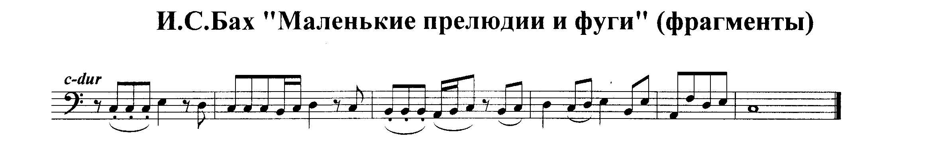
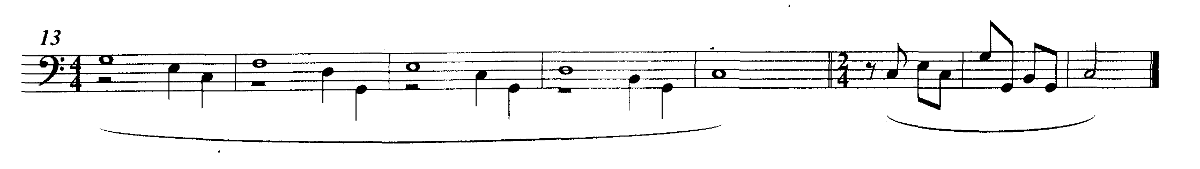

Закончить мелодию. Подобрать аппликатуру.
Варьировать штрих, артикуляцию.

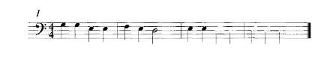

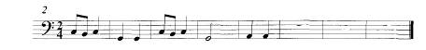

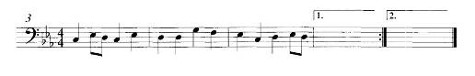

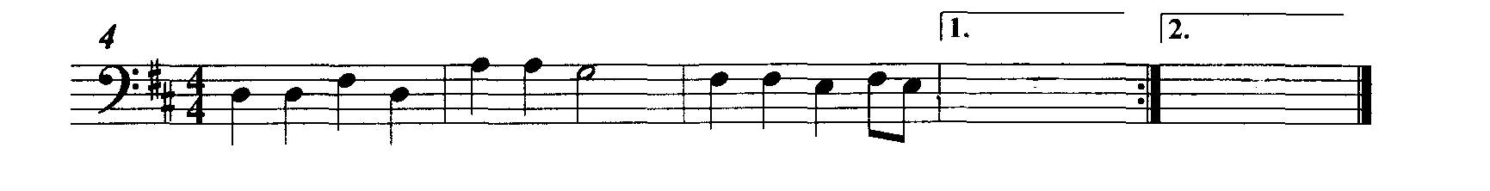
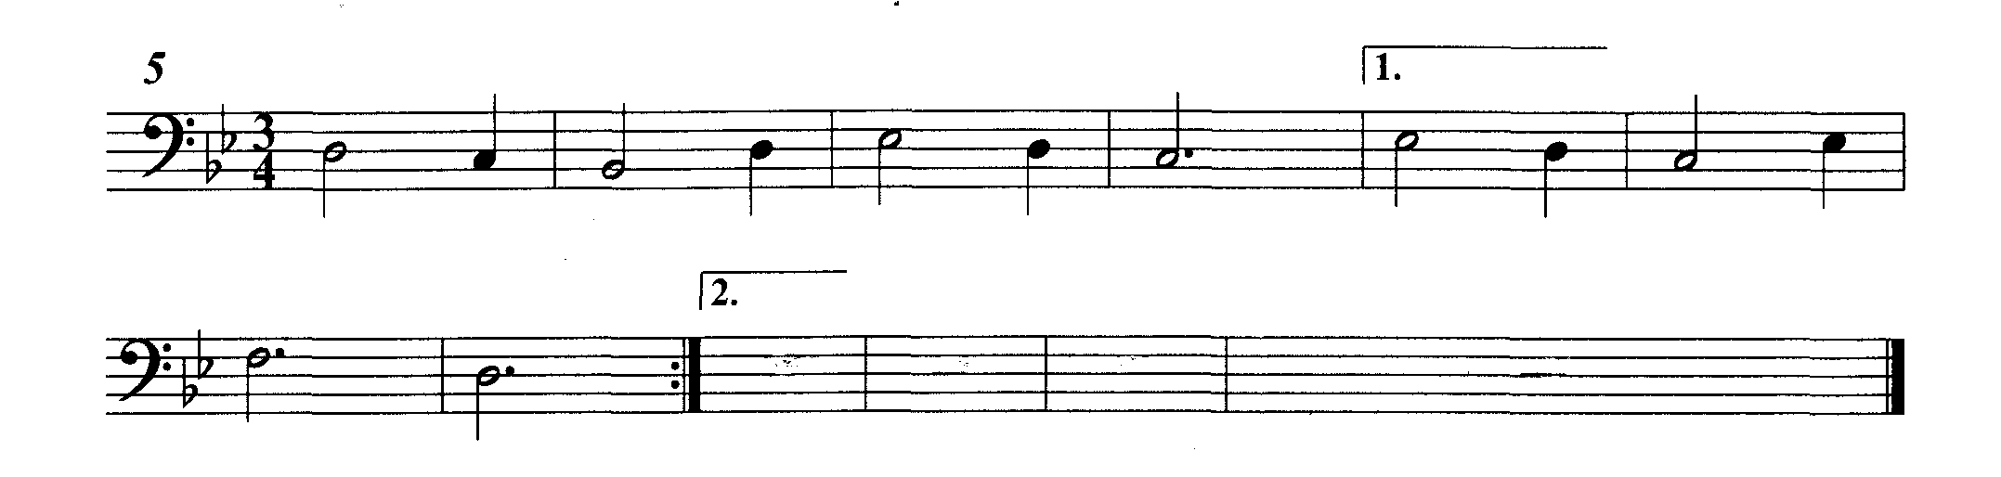

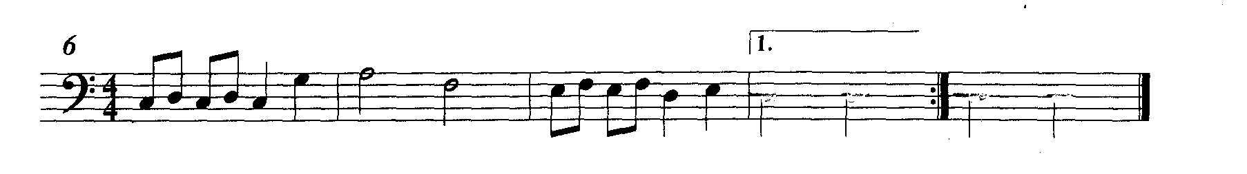

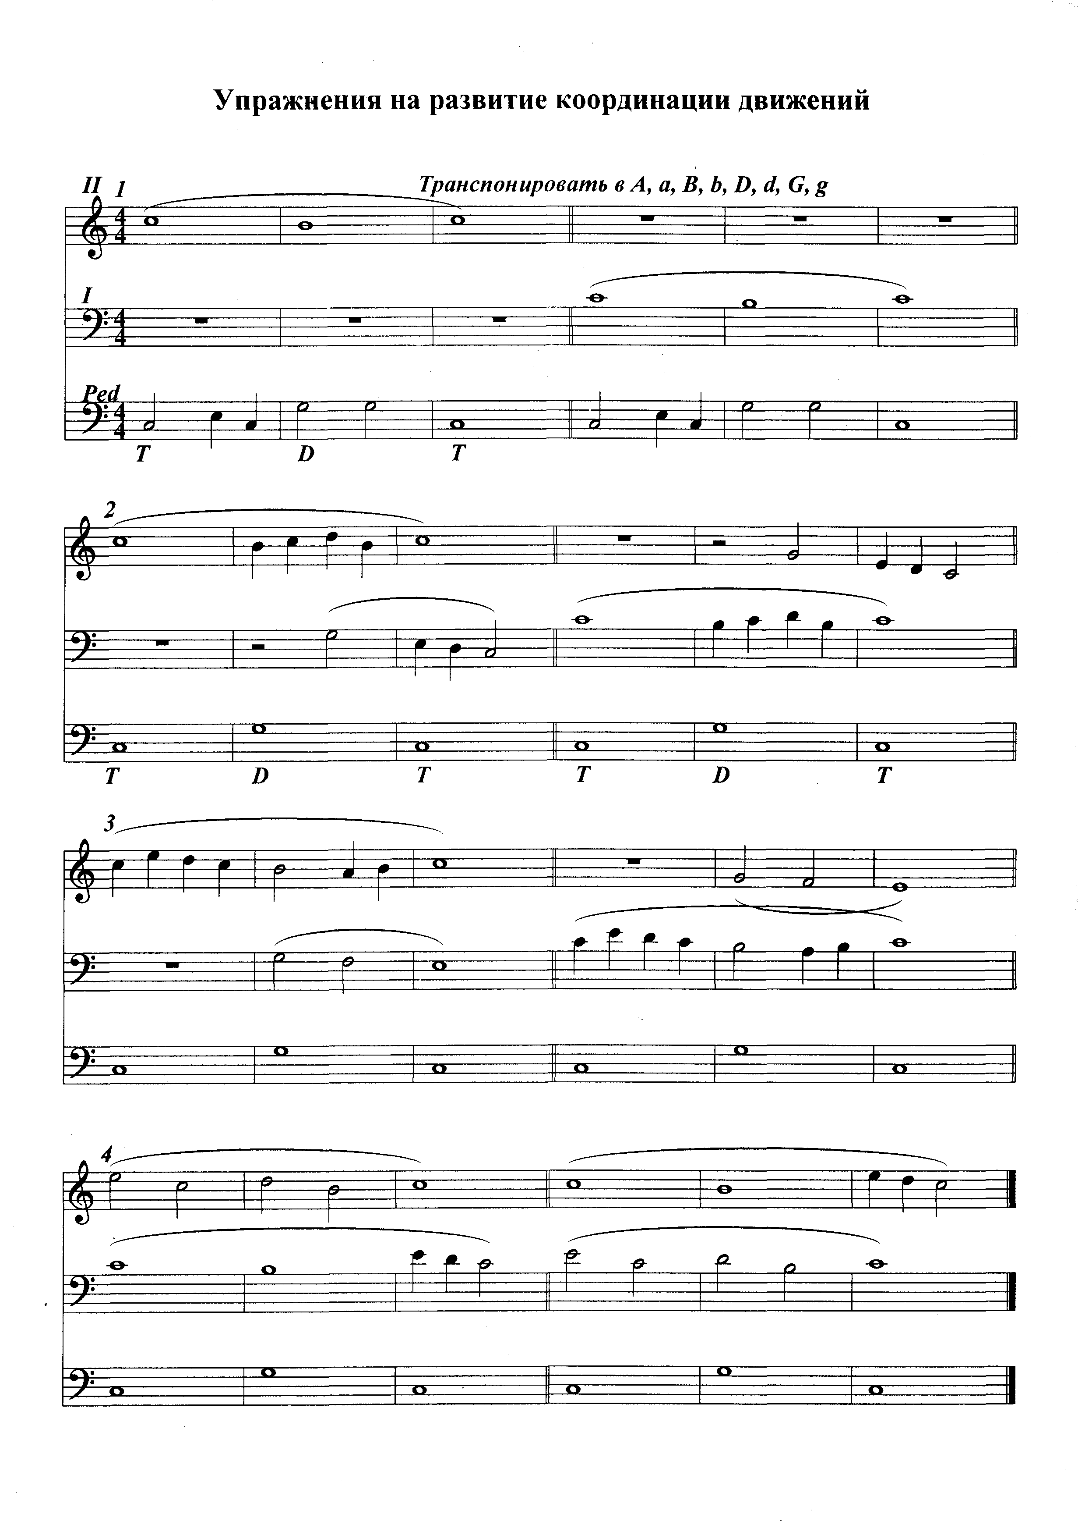

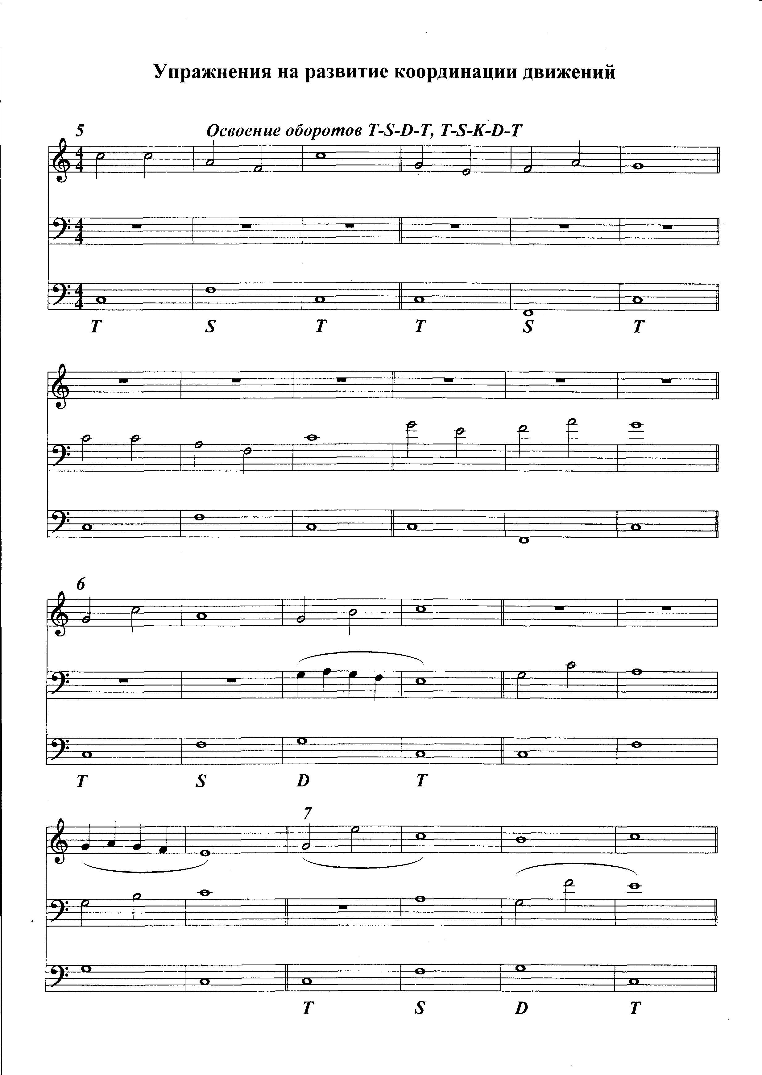

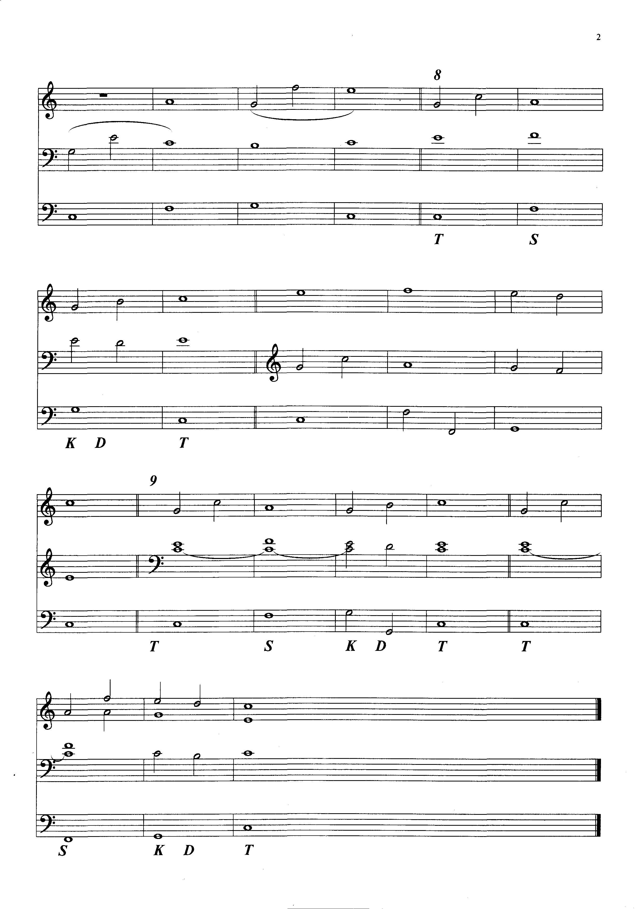
Следует отметить, что на органе лучше контролируются запреты:
- Движение голосов в одну сторону.
- Параллельные квинты, октавы.
- Переченье
- Перекрещивание голосов
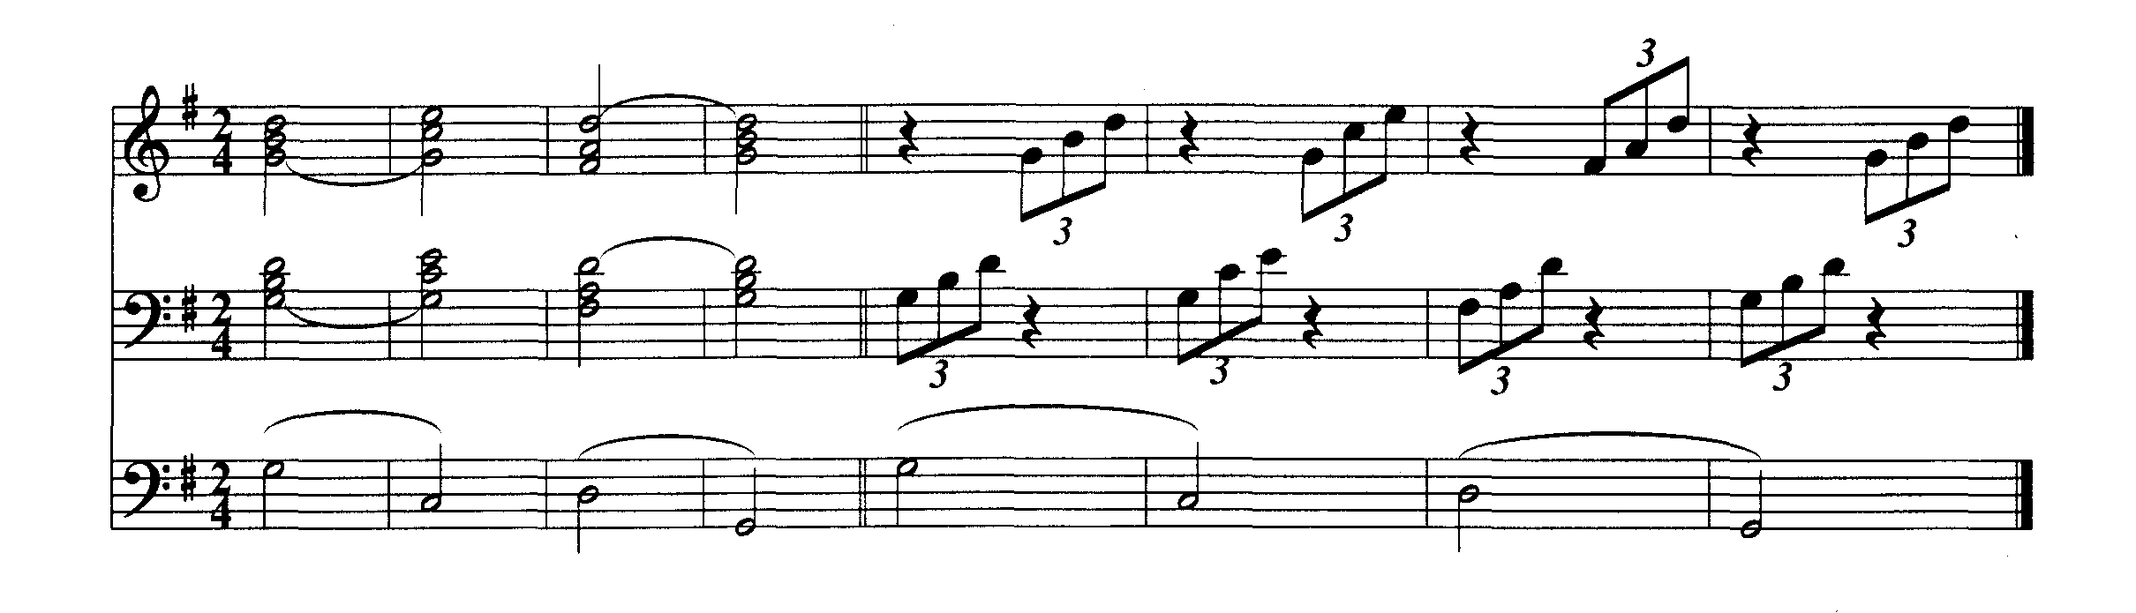
Для развития творческих навыков возможна гармонизация основных ступеней лада, исполняемых на педальной клавиатуре, и сочинение фактурных вариаций на основе трех типов (аккорды, арпеджио, гамма) изложения в различных сочетаниях, ритмических вариантах, обращениях и т.д.

В процессе этих занятий ученик постепенно осваивает азы гармонии, что соответствует задачам творческого музицирования.
Дополнить гармонии. Определить общий тон.
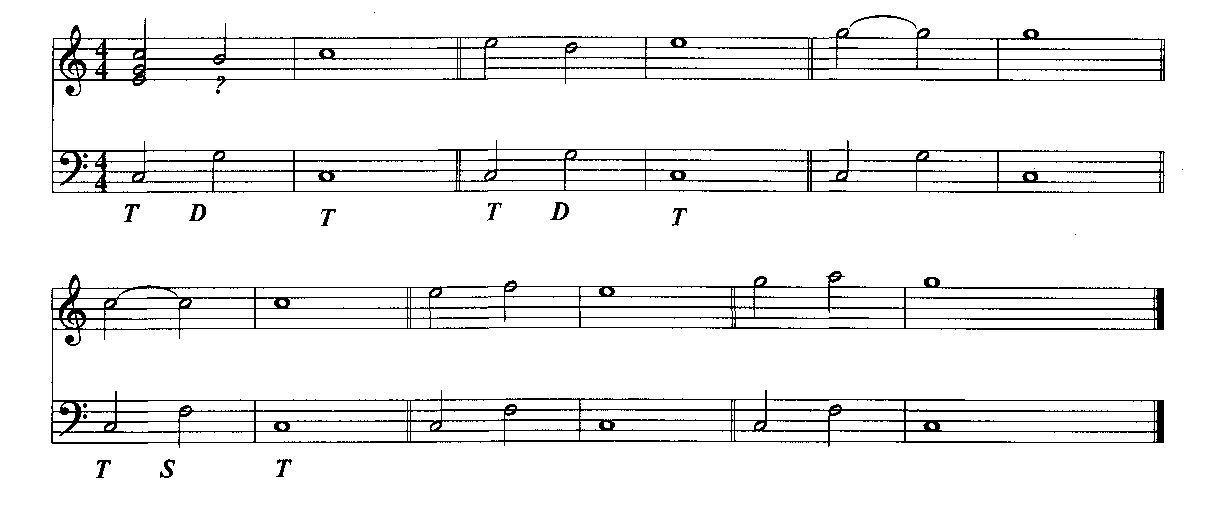

Пример ученической работы – сочинение вариантов гармонической и мелодической фигураций

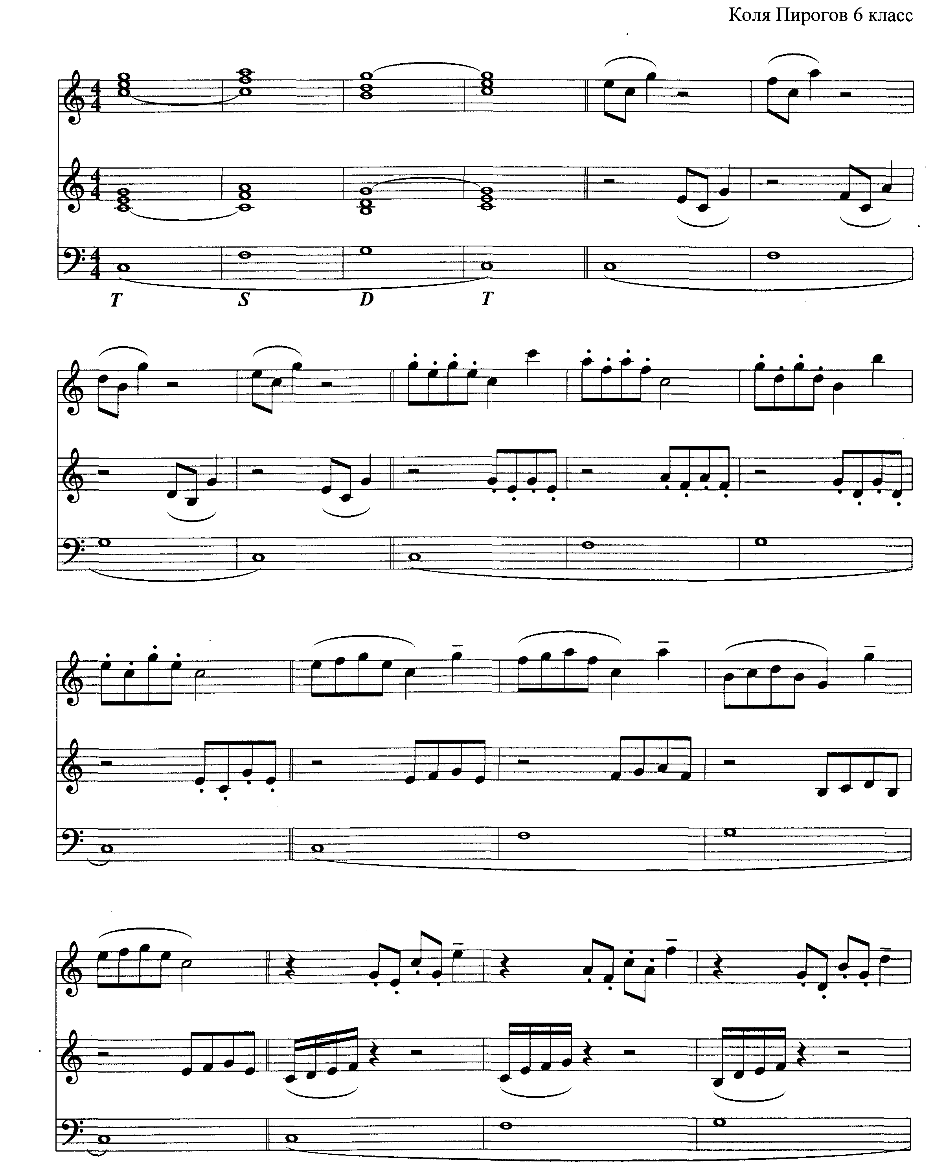

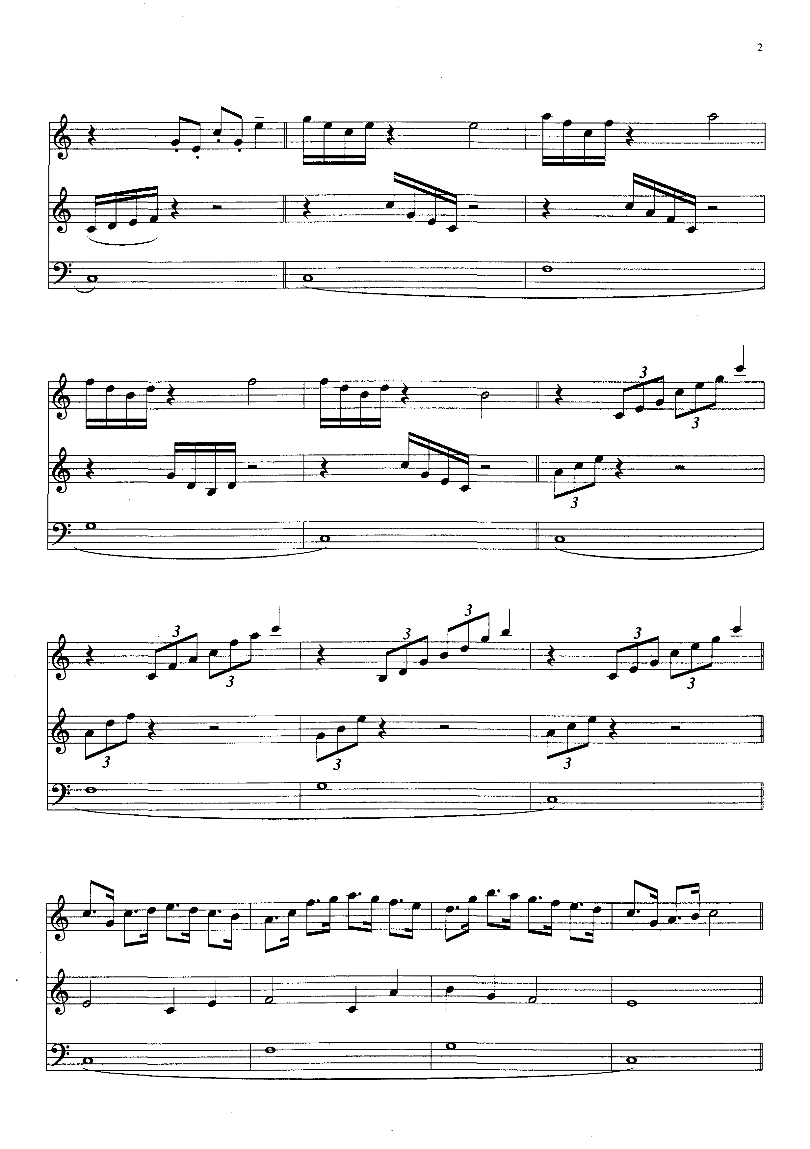

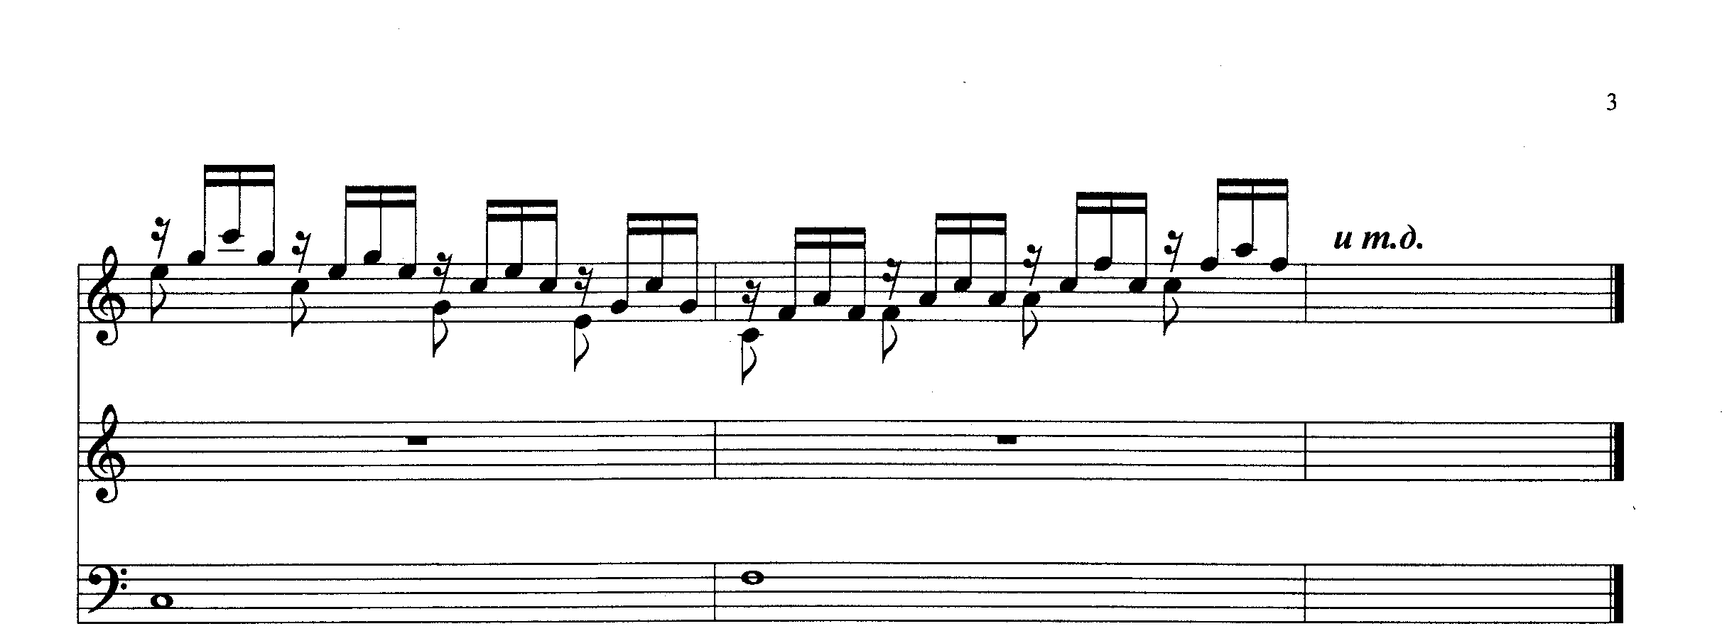

Дополнить варианты фигураций. Сделать регистровку. Выстроить их соответственно замыслу.
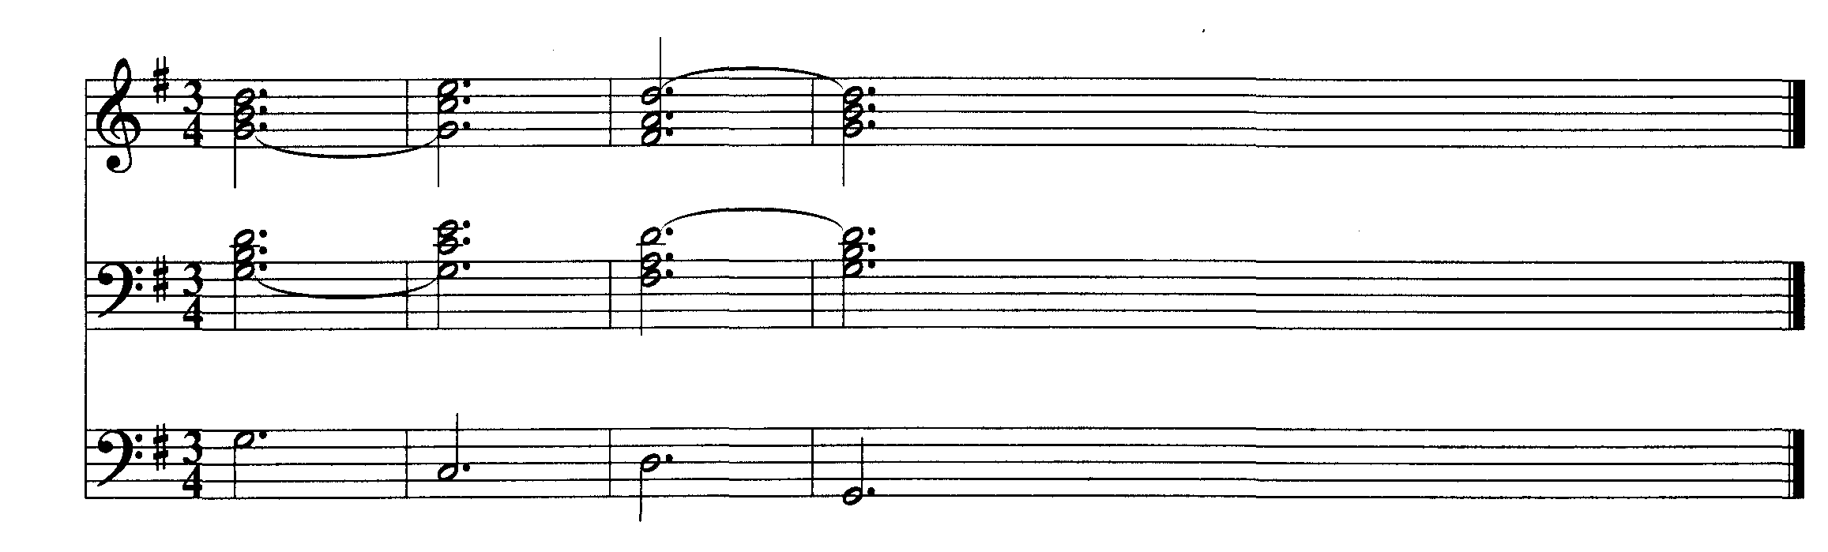
Сочинить варианты фигураций по предложенной гармонической схеме, соблюдая правила голосоведения.

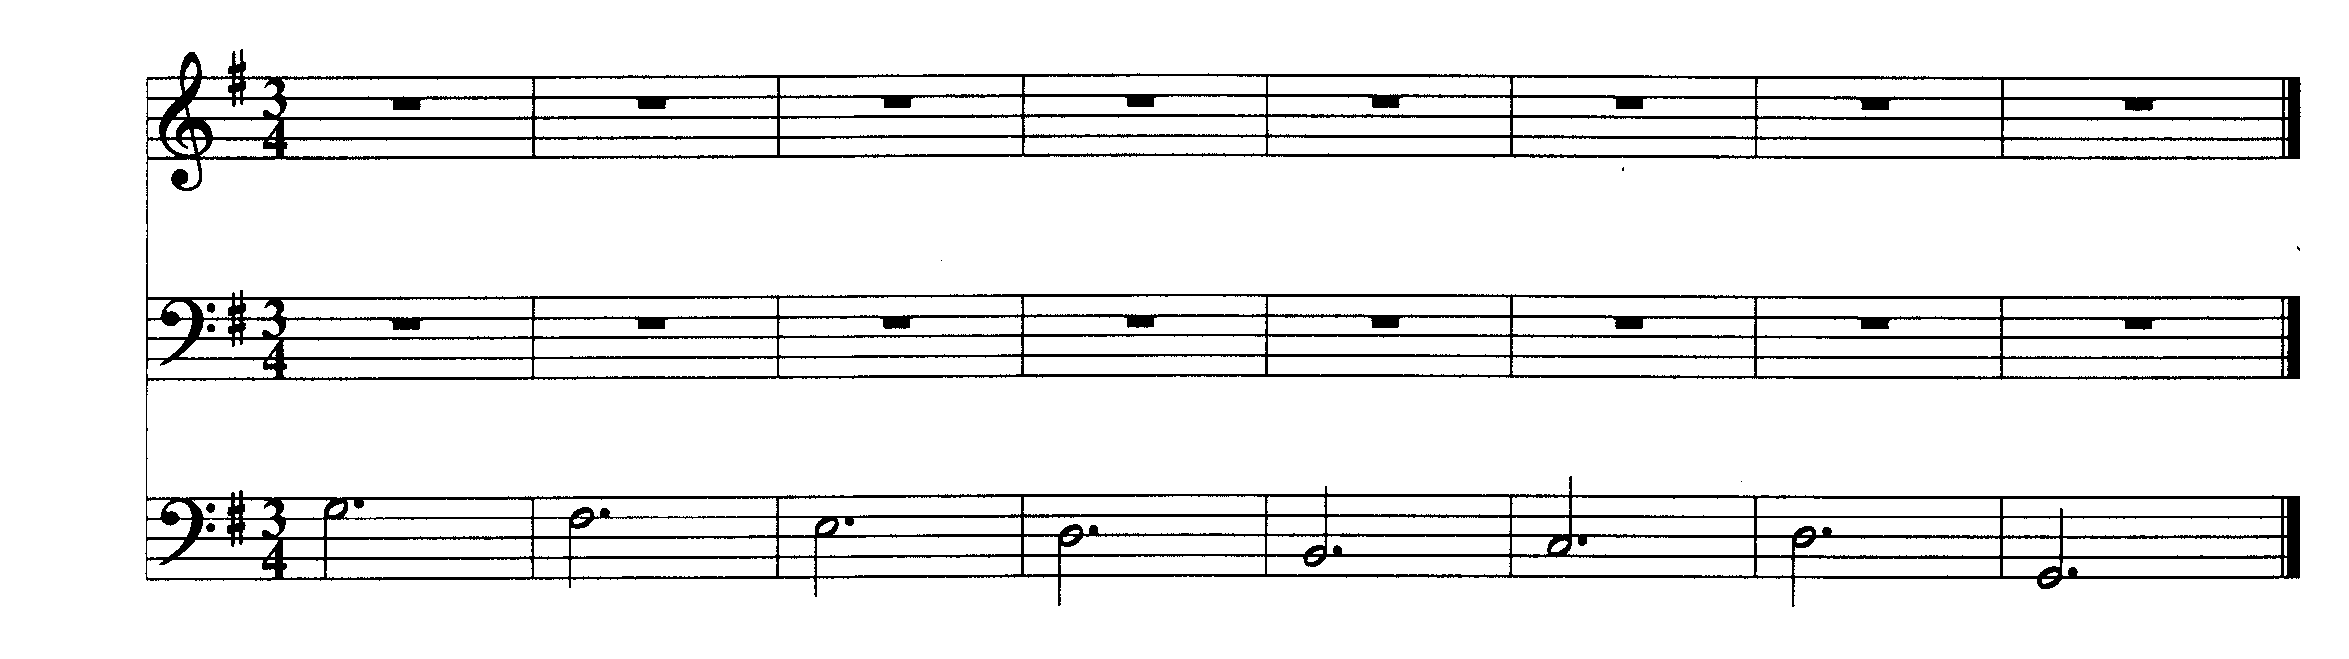
Сочинить вариации на basso ostinato

Сочинить прелюдию по гармонической схеме.
Например: T, S, D, T; T, S₆, DD, T; T, SII5₆-DD, K6₄, D₇, T и т.д.

План работы
- Разбор в классе произведений этого жанра (Прилюдии Фишера, токатты Пахельбеля, versetti Циполи и др.) анализ каденций в Маленьких прелюдиях И.С.Баха
- Разработка фактурной фигурации смешанного типа (мелодическая, гармоническая)
- Разработка имитационной ткани среднего раздела
- Работа над формой
- Составление агогического плана исполнения

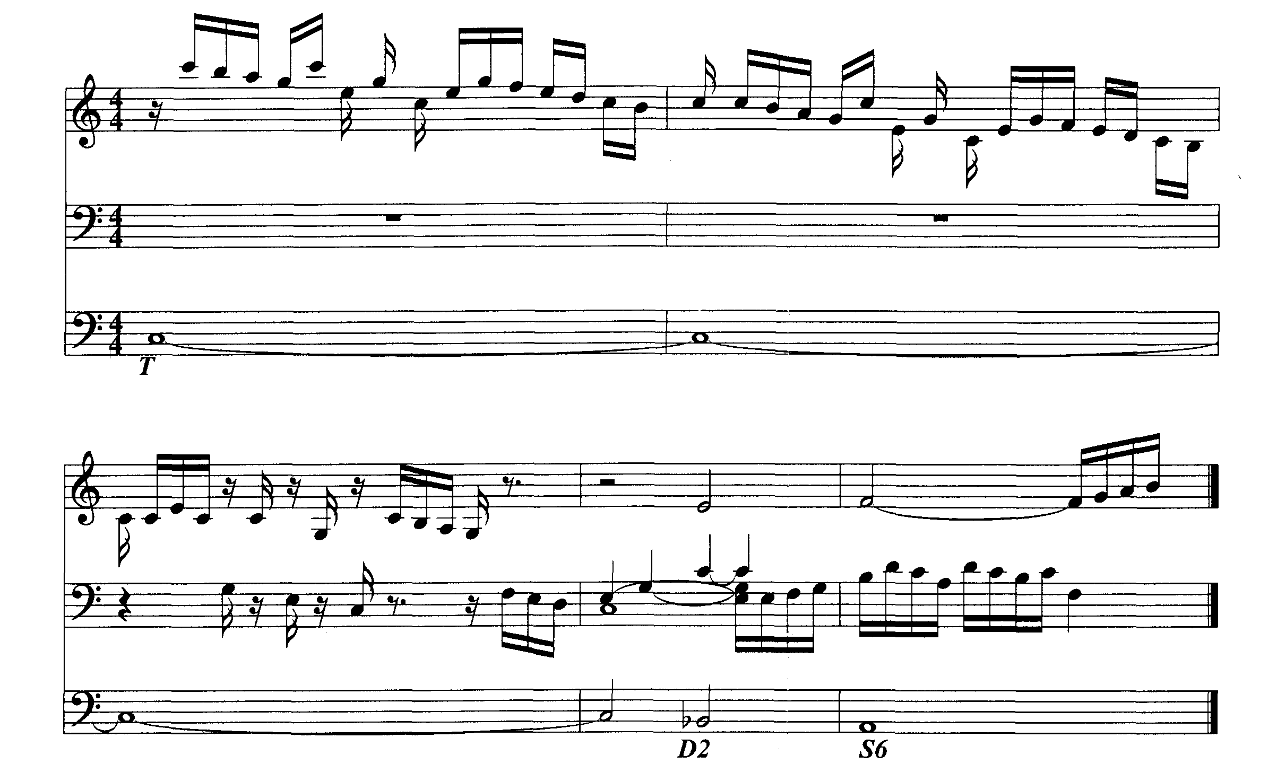
Вариант начала

Продолжить по схеме DD, K6₄, D₇, T . Использовать широкий спектр агогических оттенков, выделяя смену гармонии, речитатив, каденцию.
Сочинить программную пьесу «Метель» в жанре фантазии, комбинируя различные типы фигураций (мелодическая, гармоническая).
Схема: T, S₆ , DD, K6₄, D₇, T.

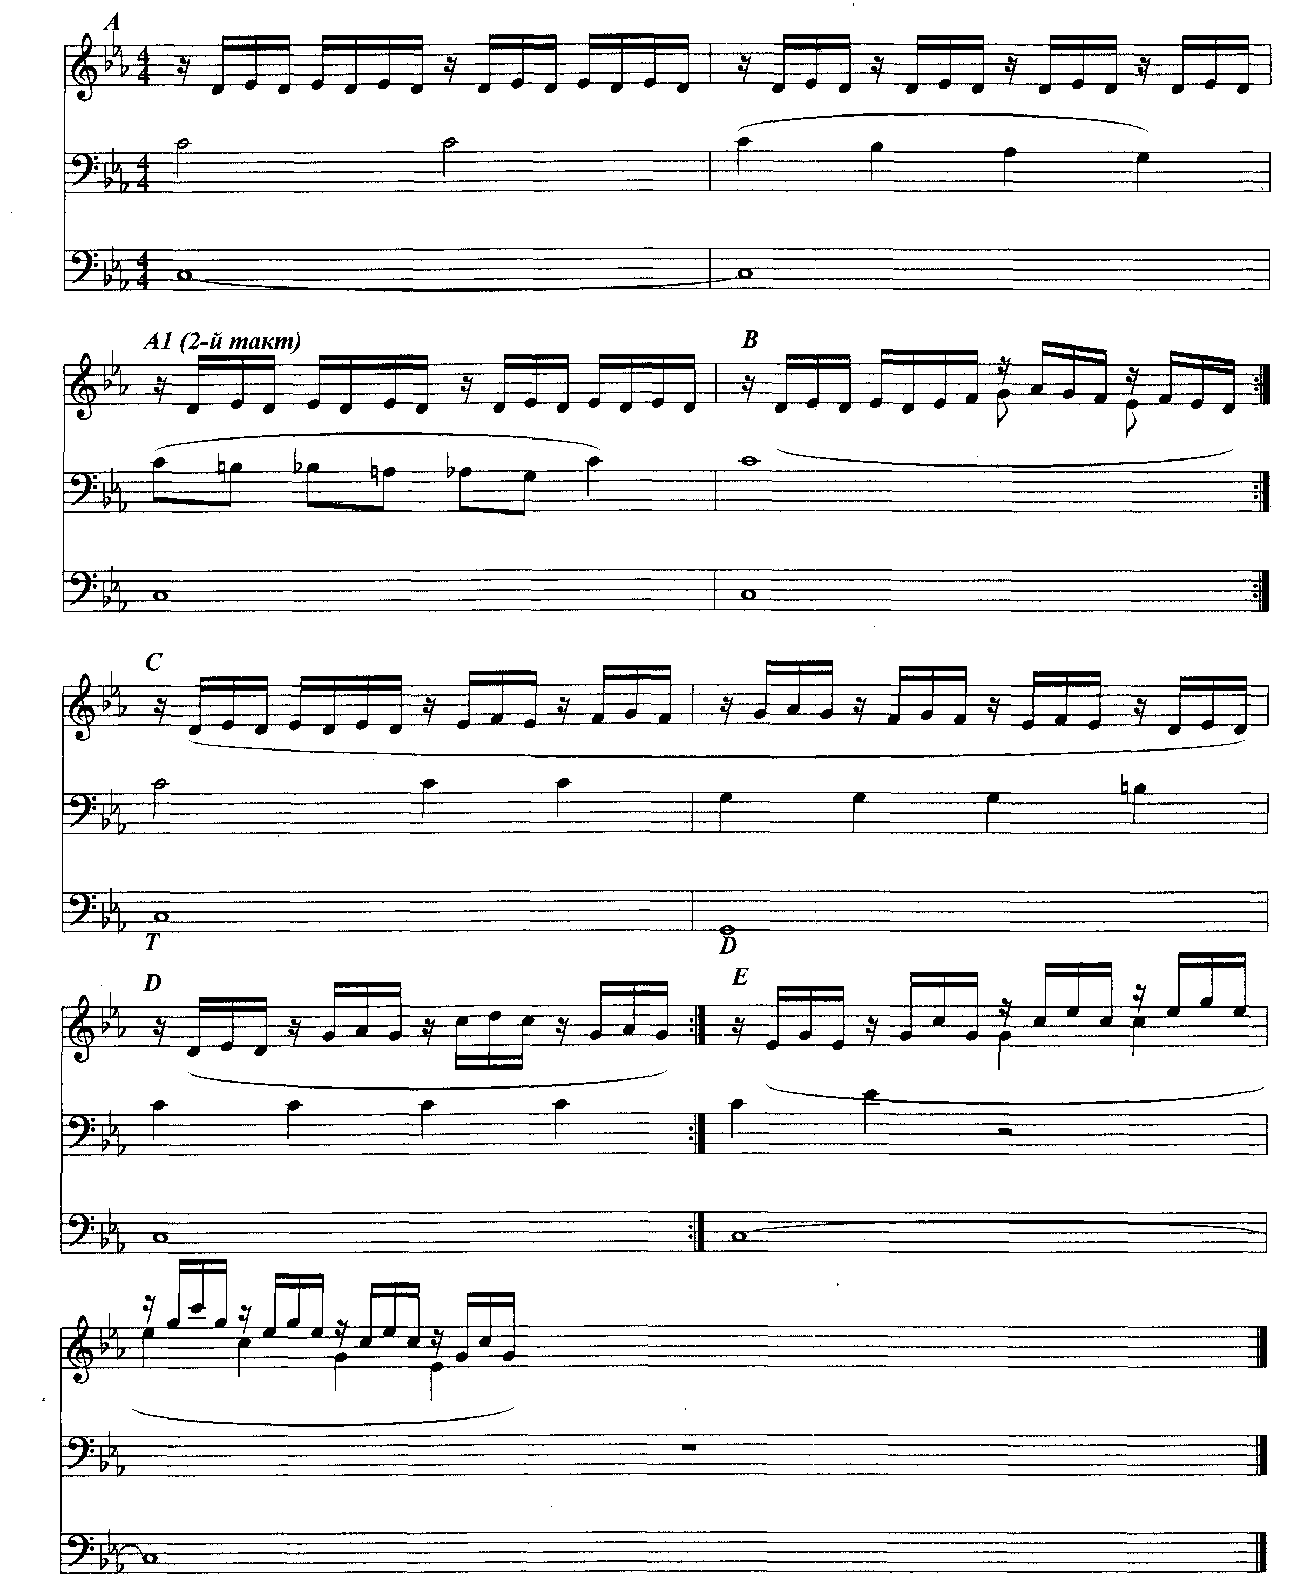

Использовать различные виды записи токкатной фактуры, сделать отклонение в S тональность. Выстроить форму в соответствии с ассоциативным образом пьесы, используя восходящее, нисходящее направление движения, кружение и т.д.
Обозначить кульминацию.

Примеры ученических работ
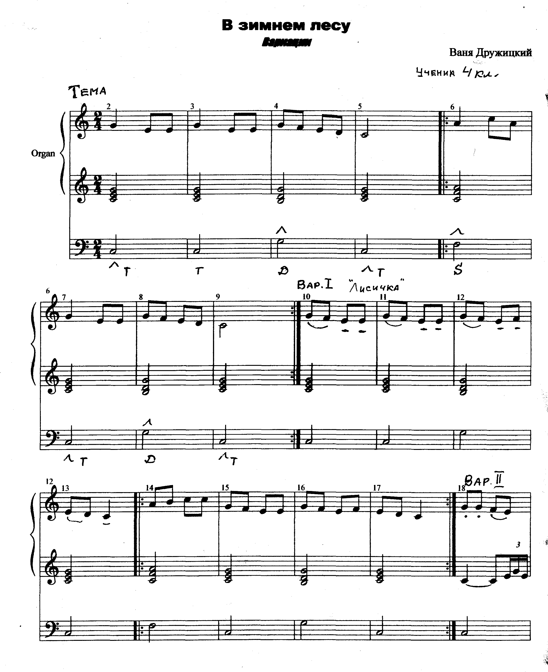

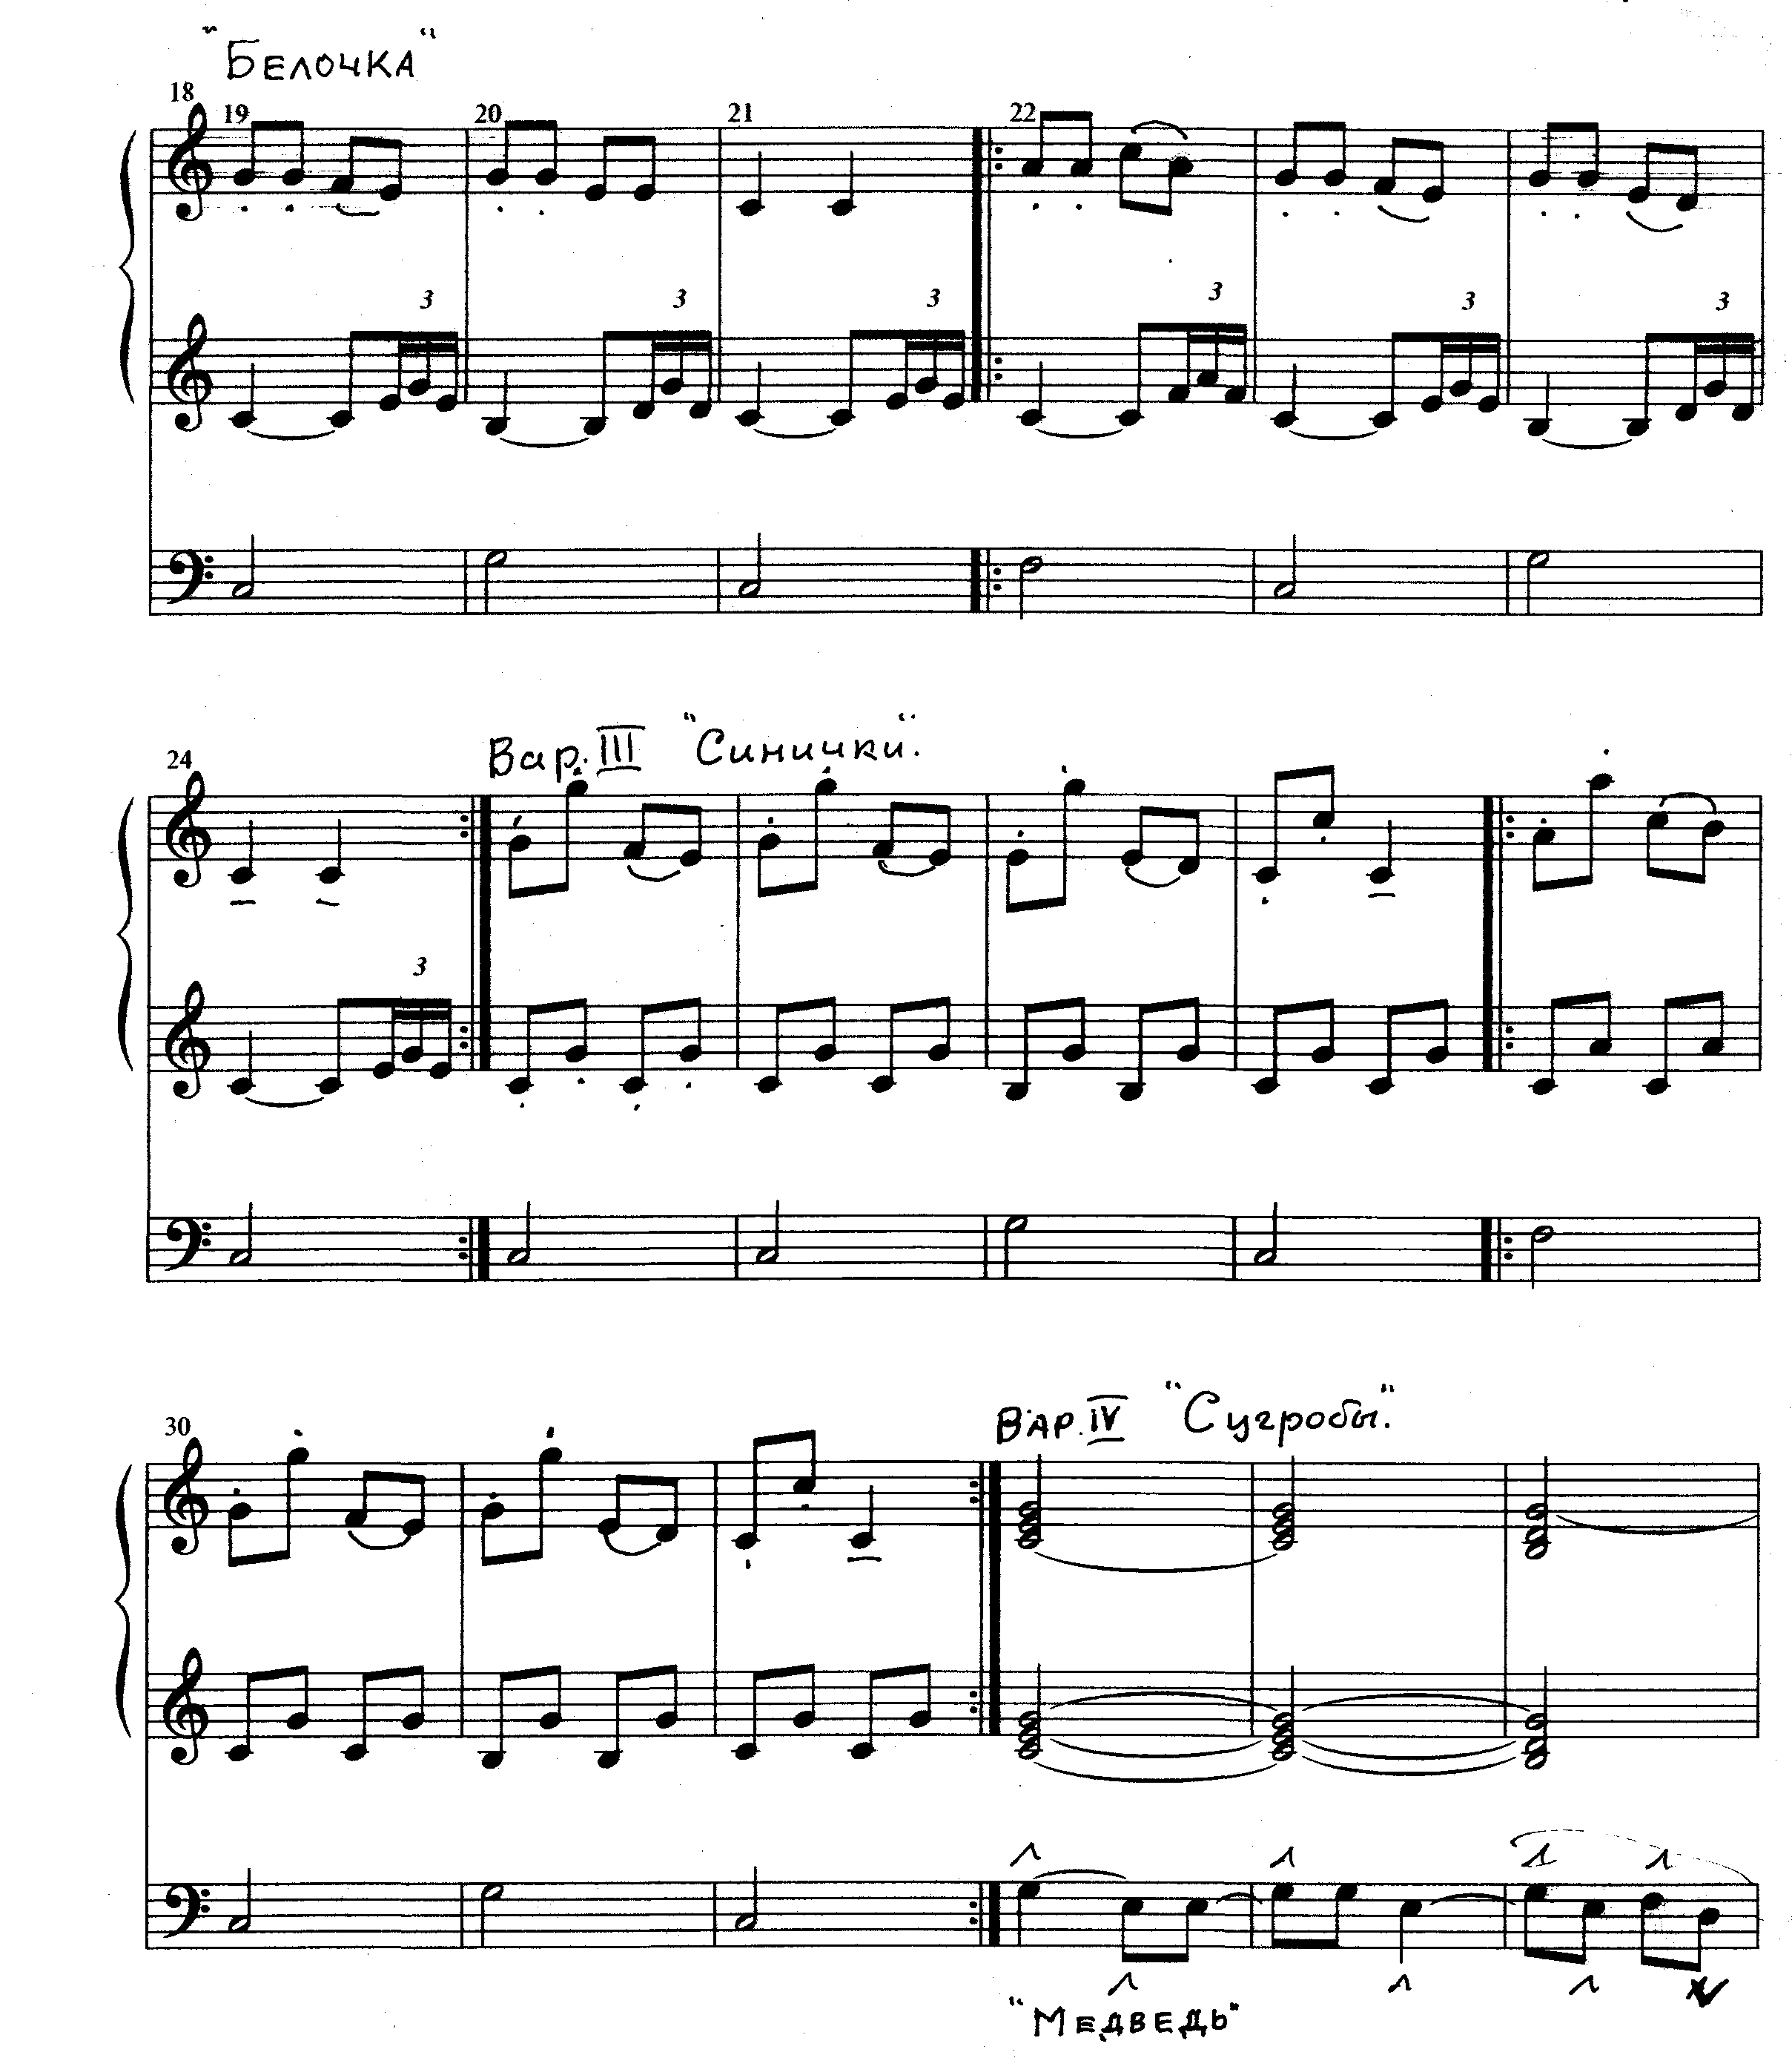

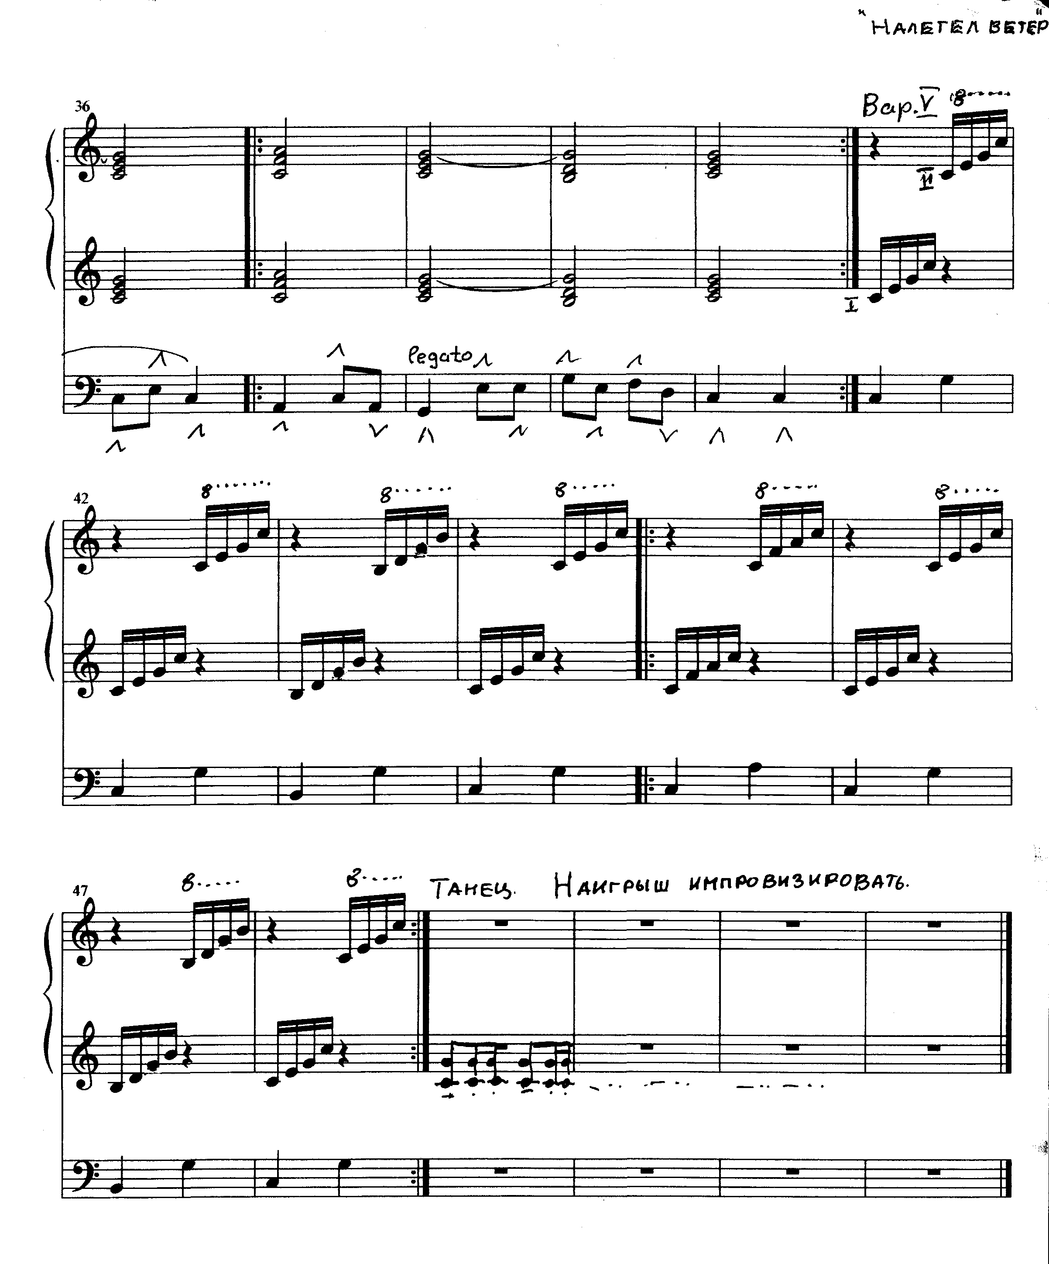

Ария
И.С.Бах
Вариант колорирования Настя Браудо 5 класс

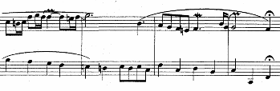
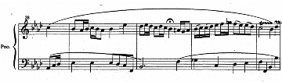

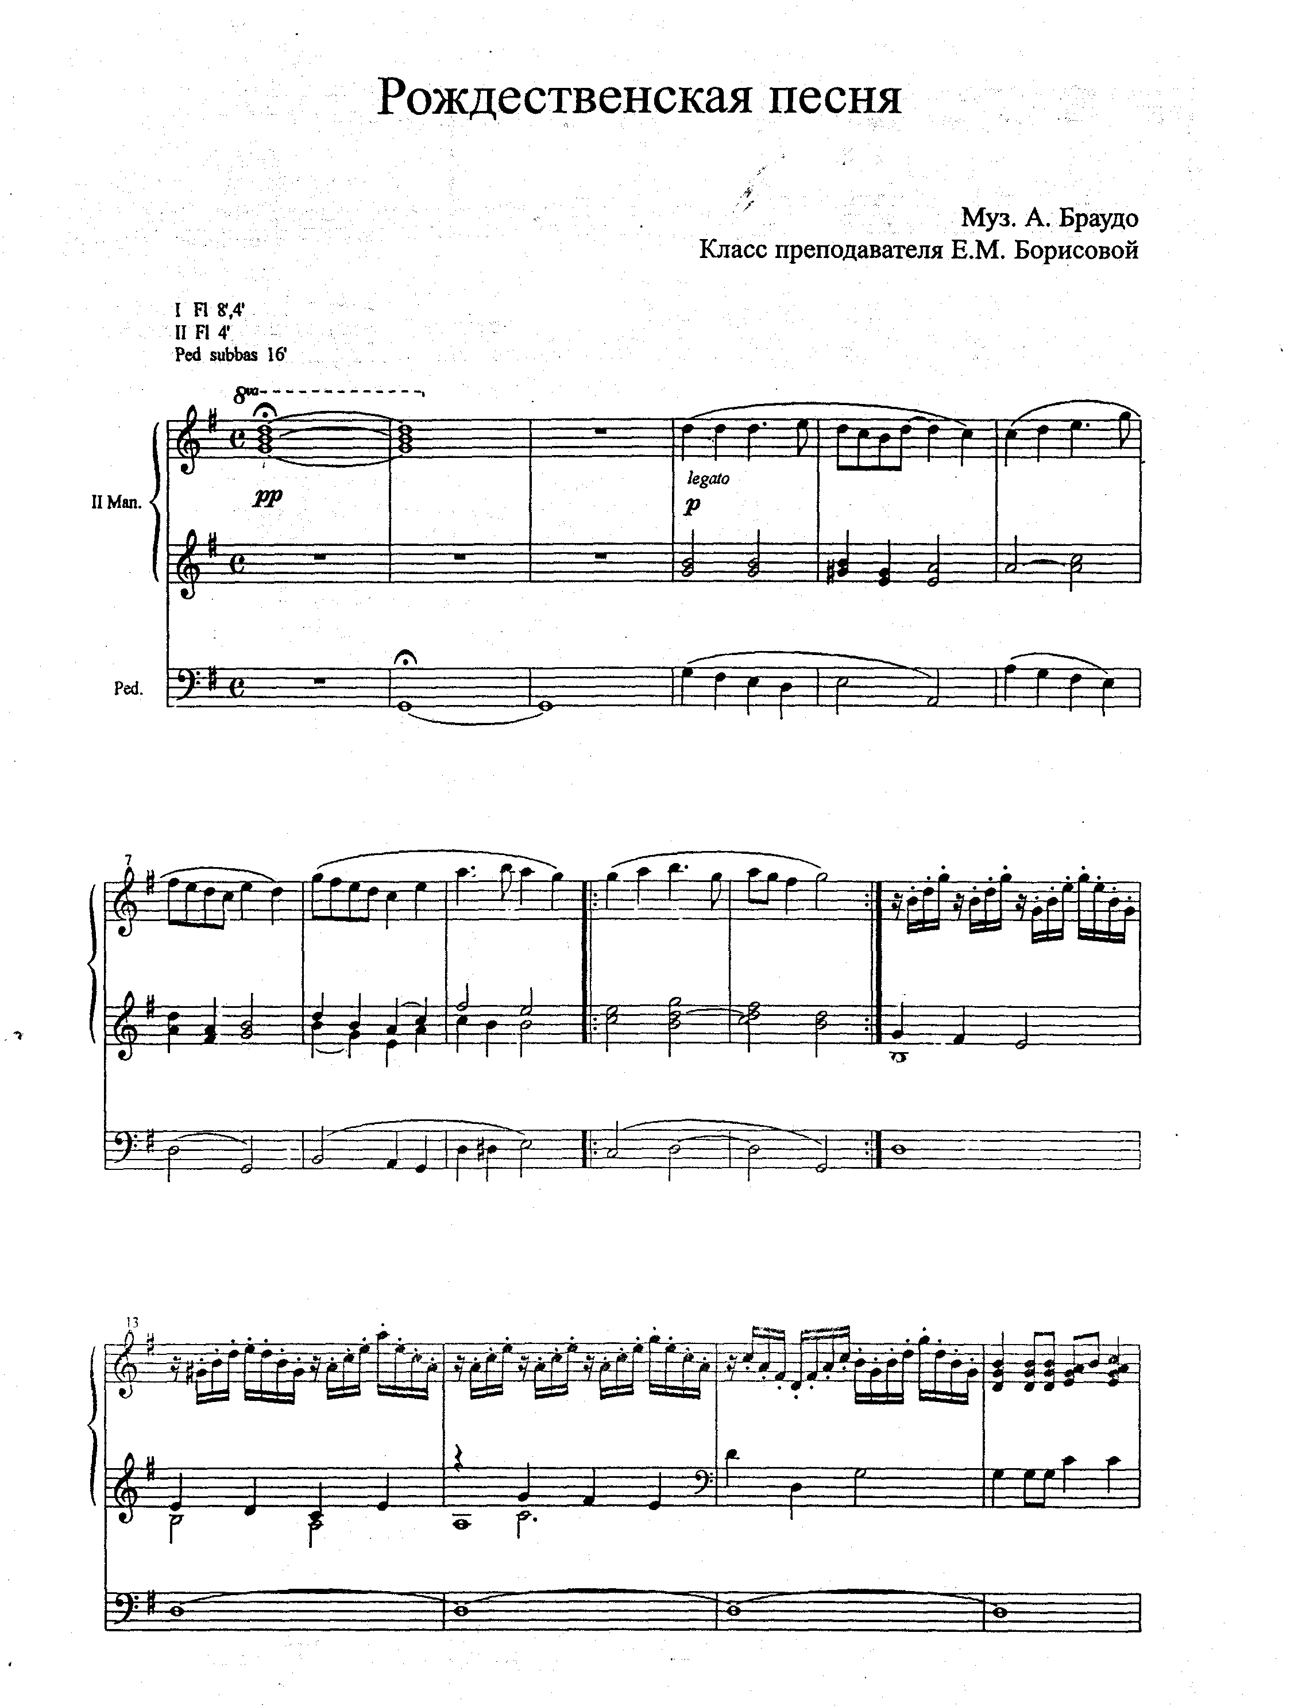

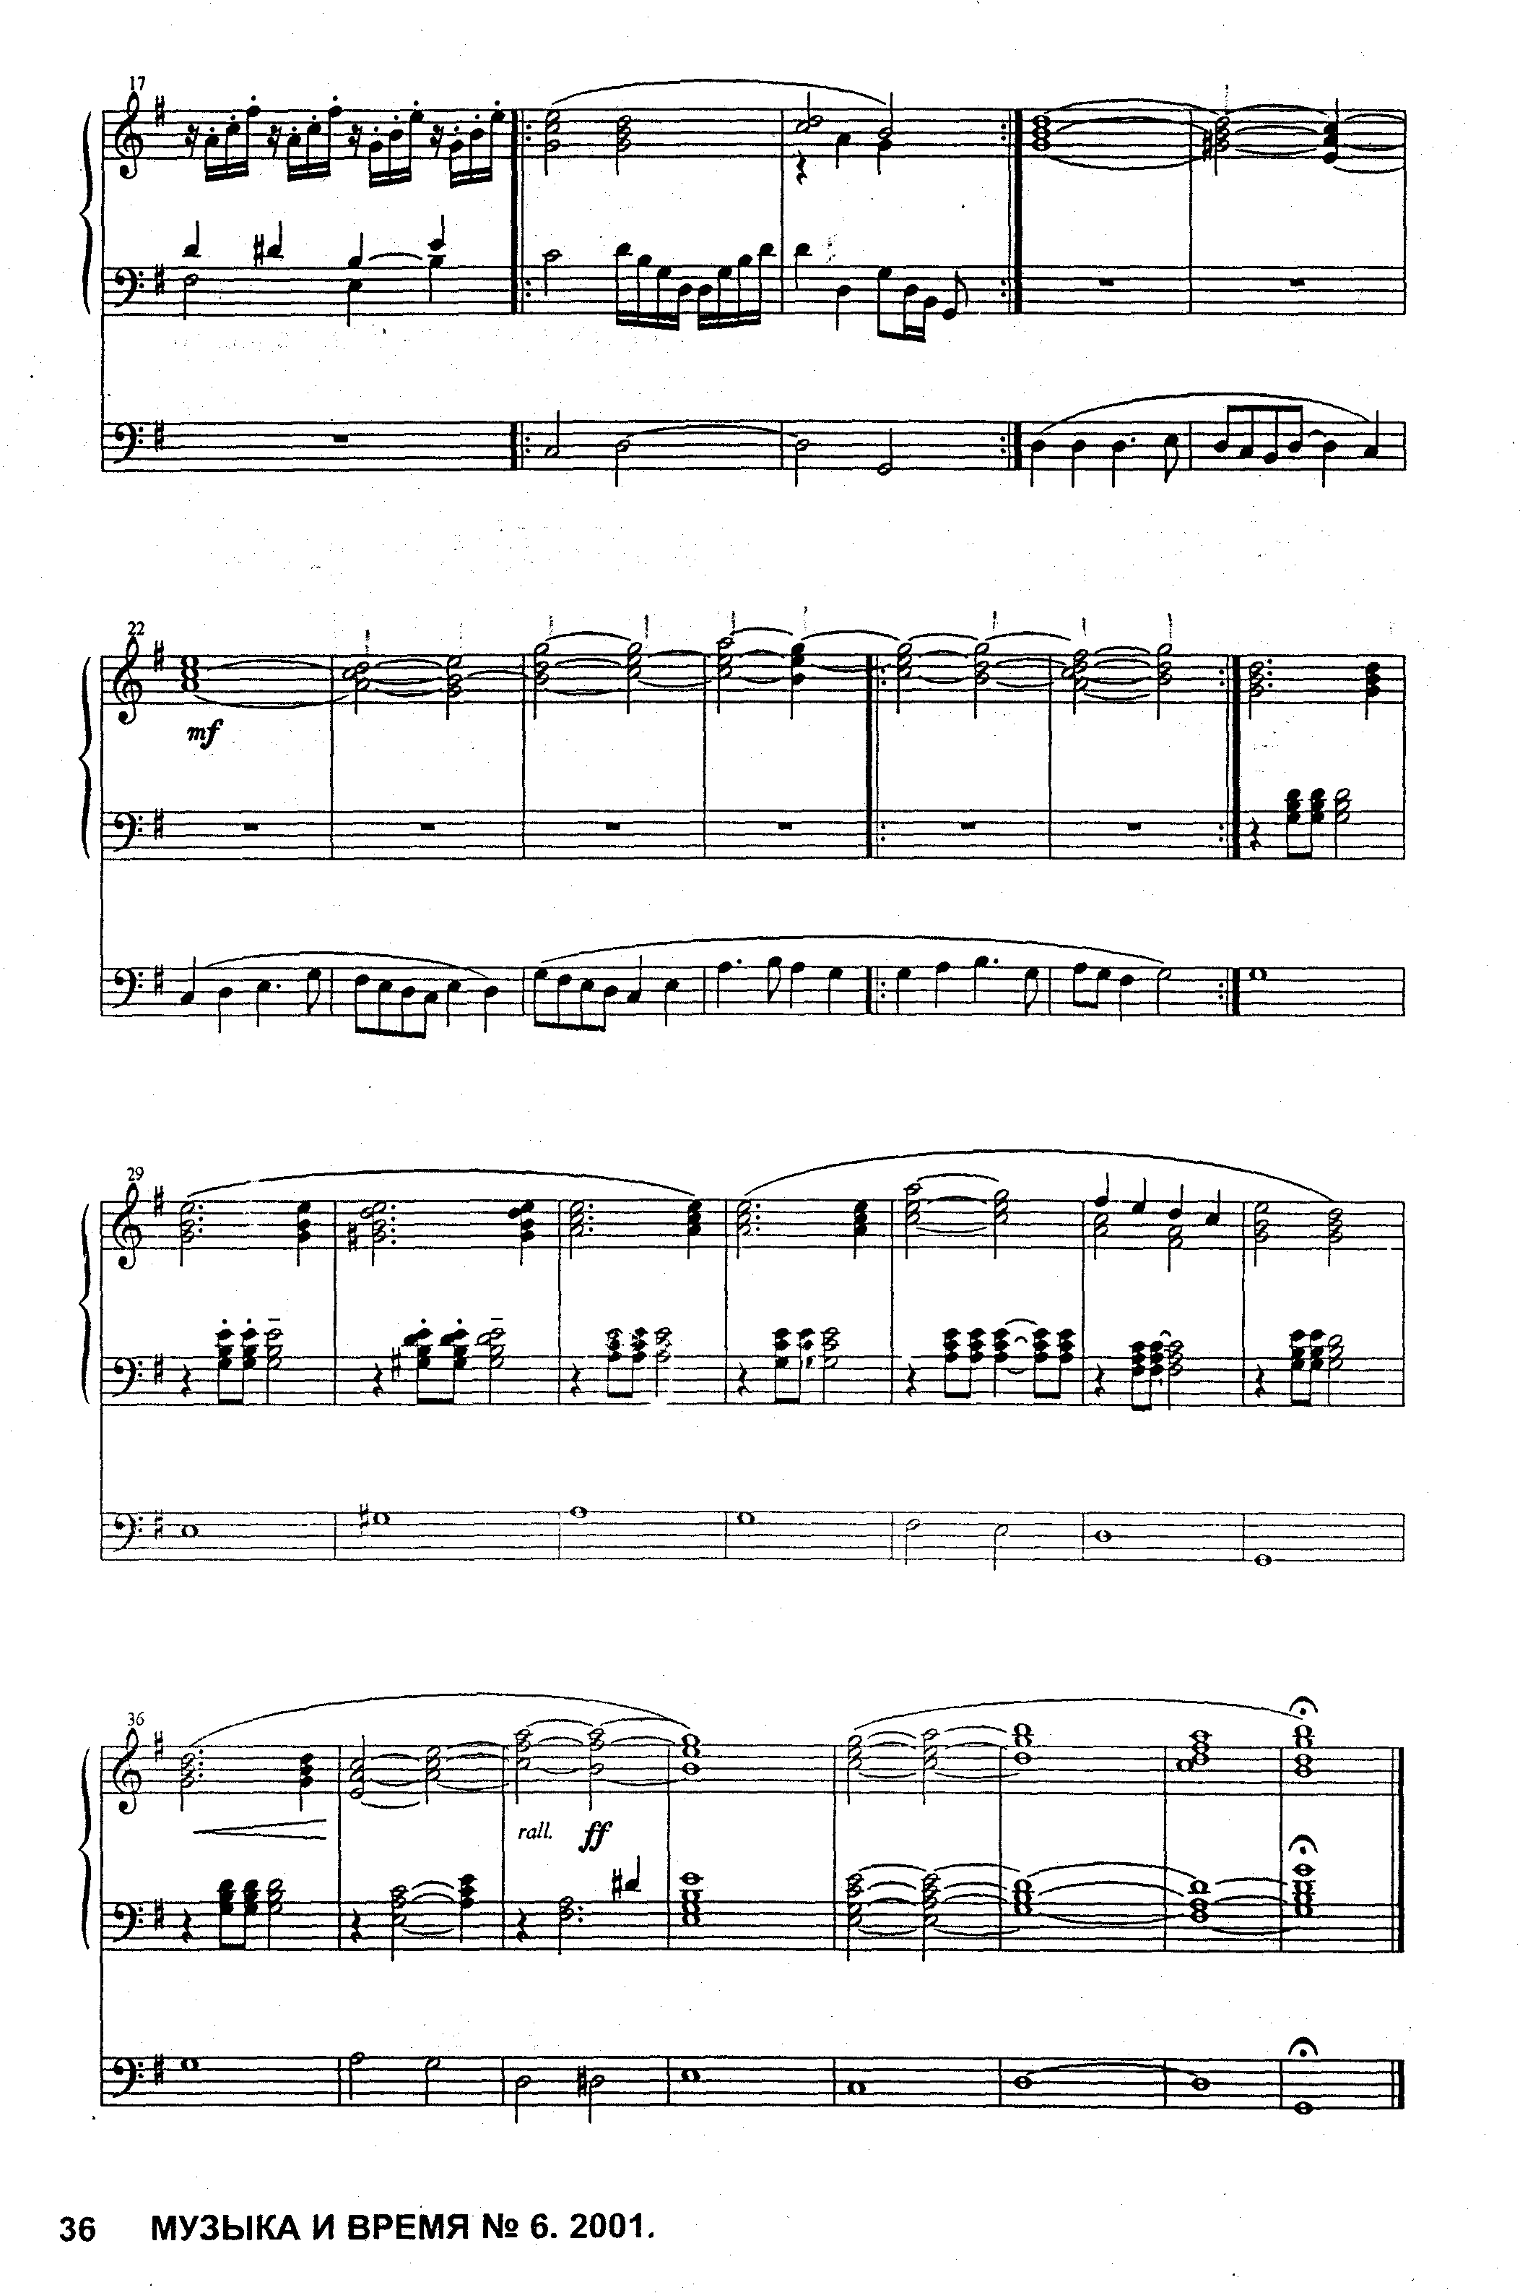

Ped.
ученик 7 класса
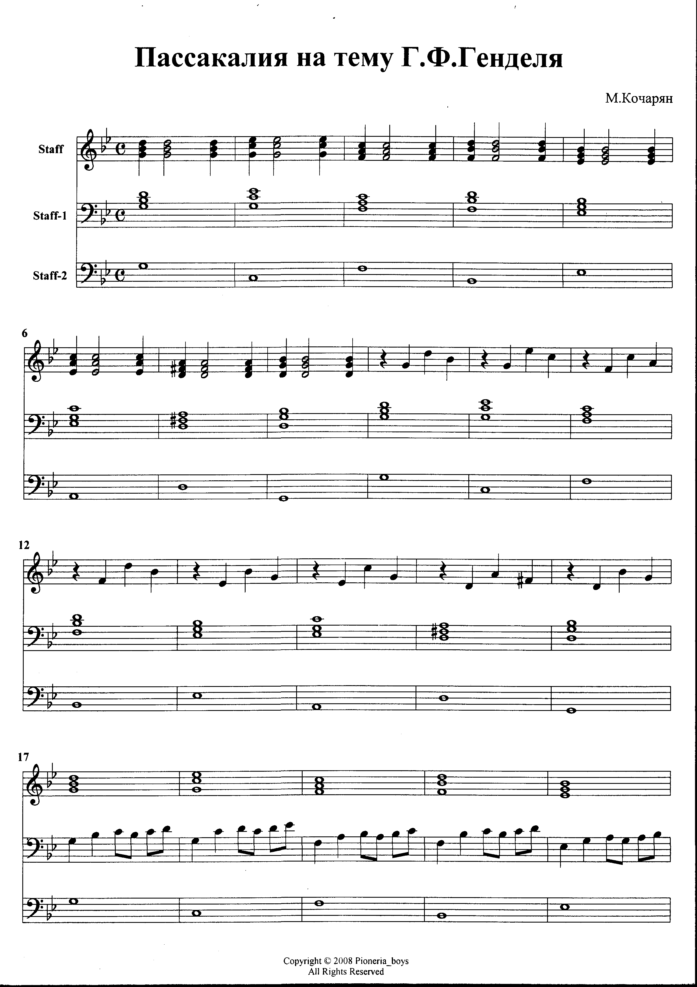

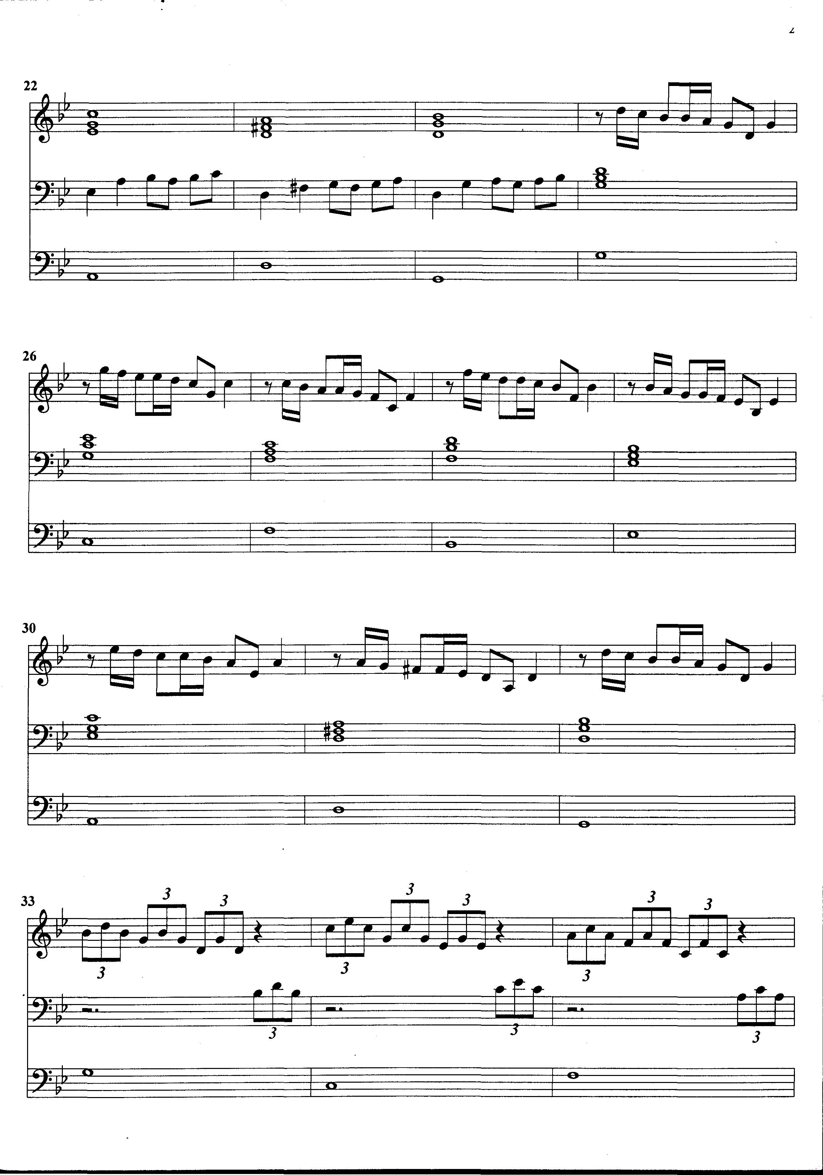
Ped.

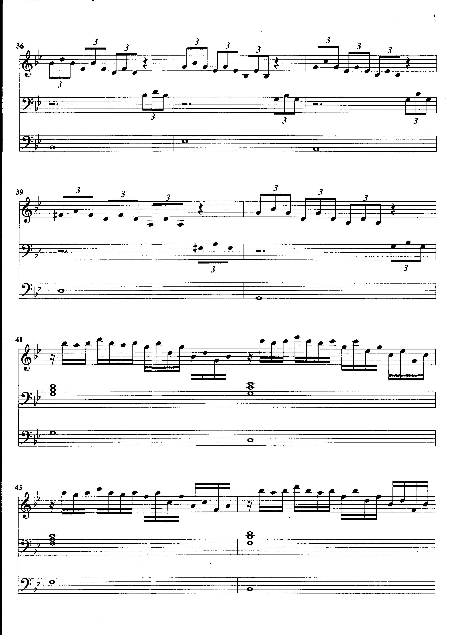

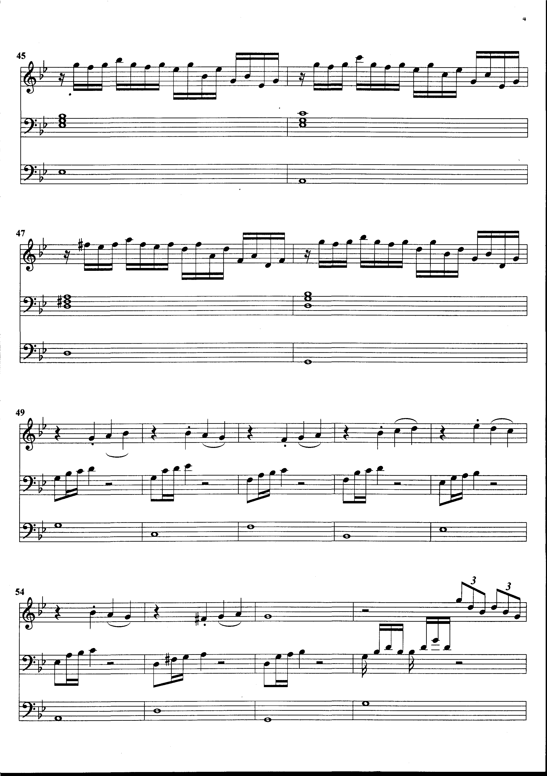

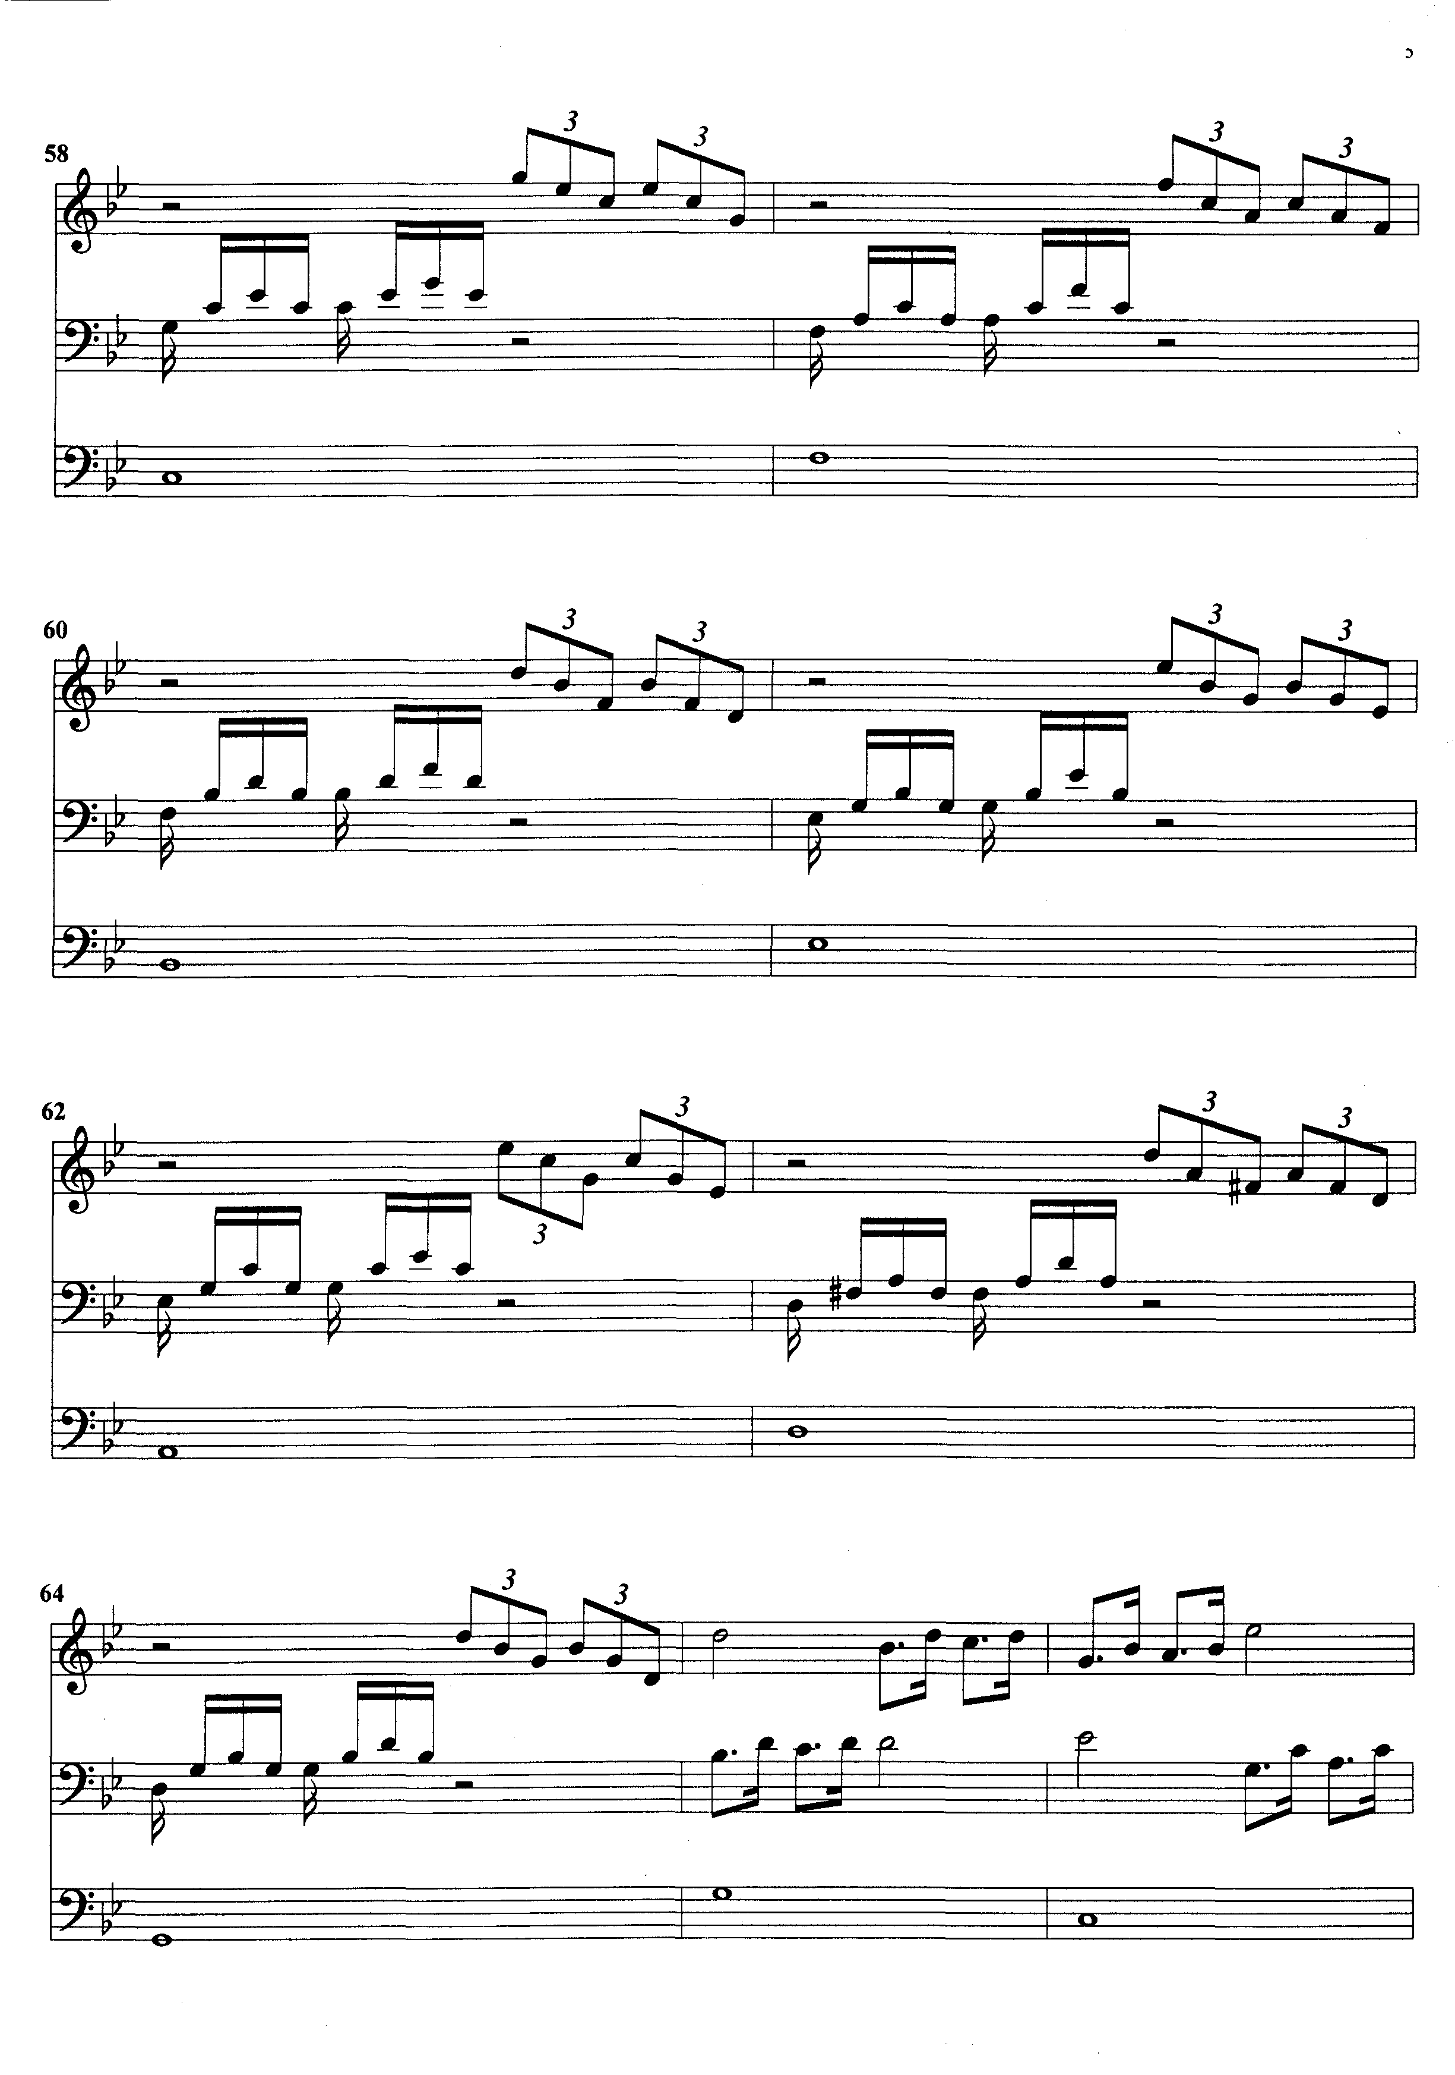

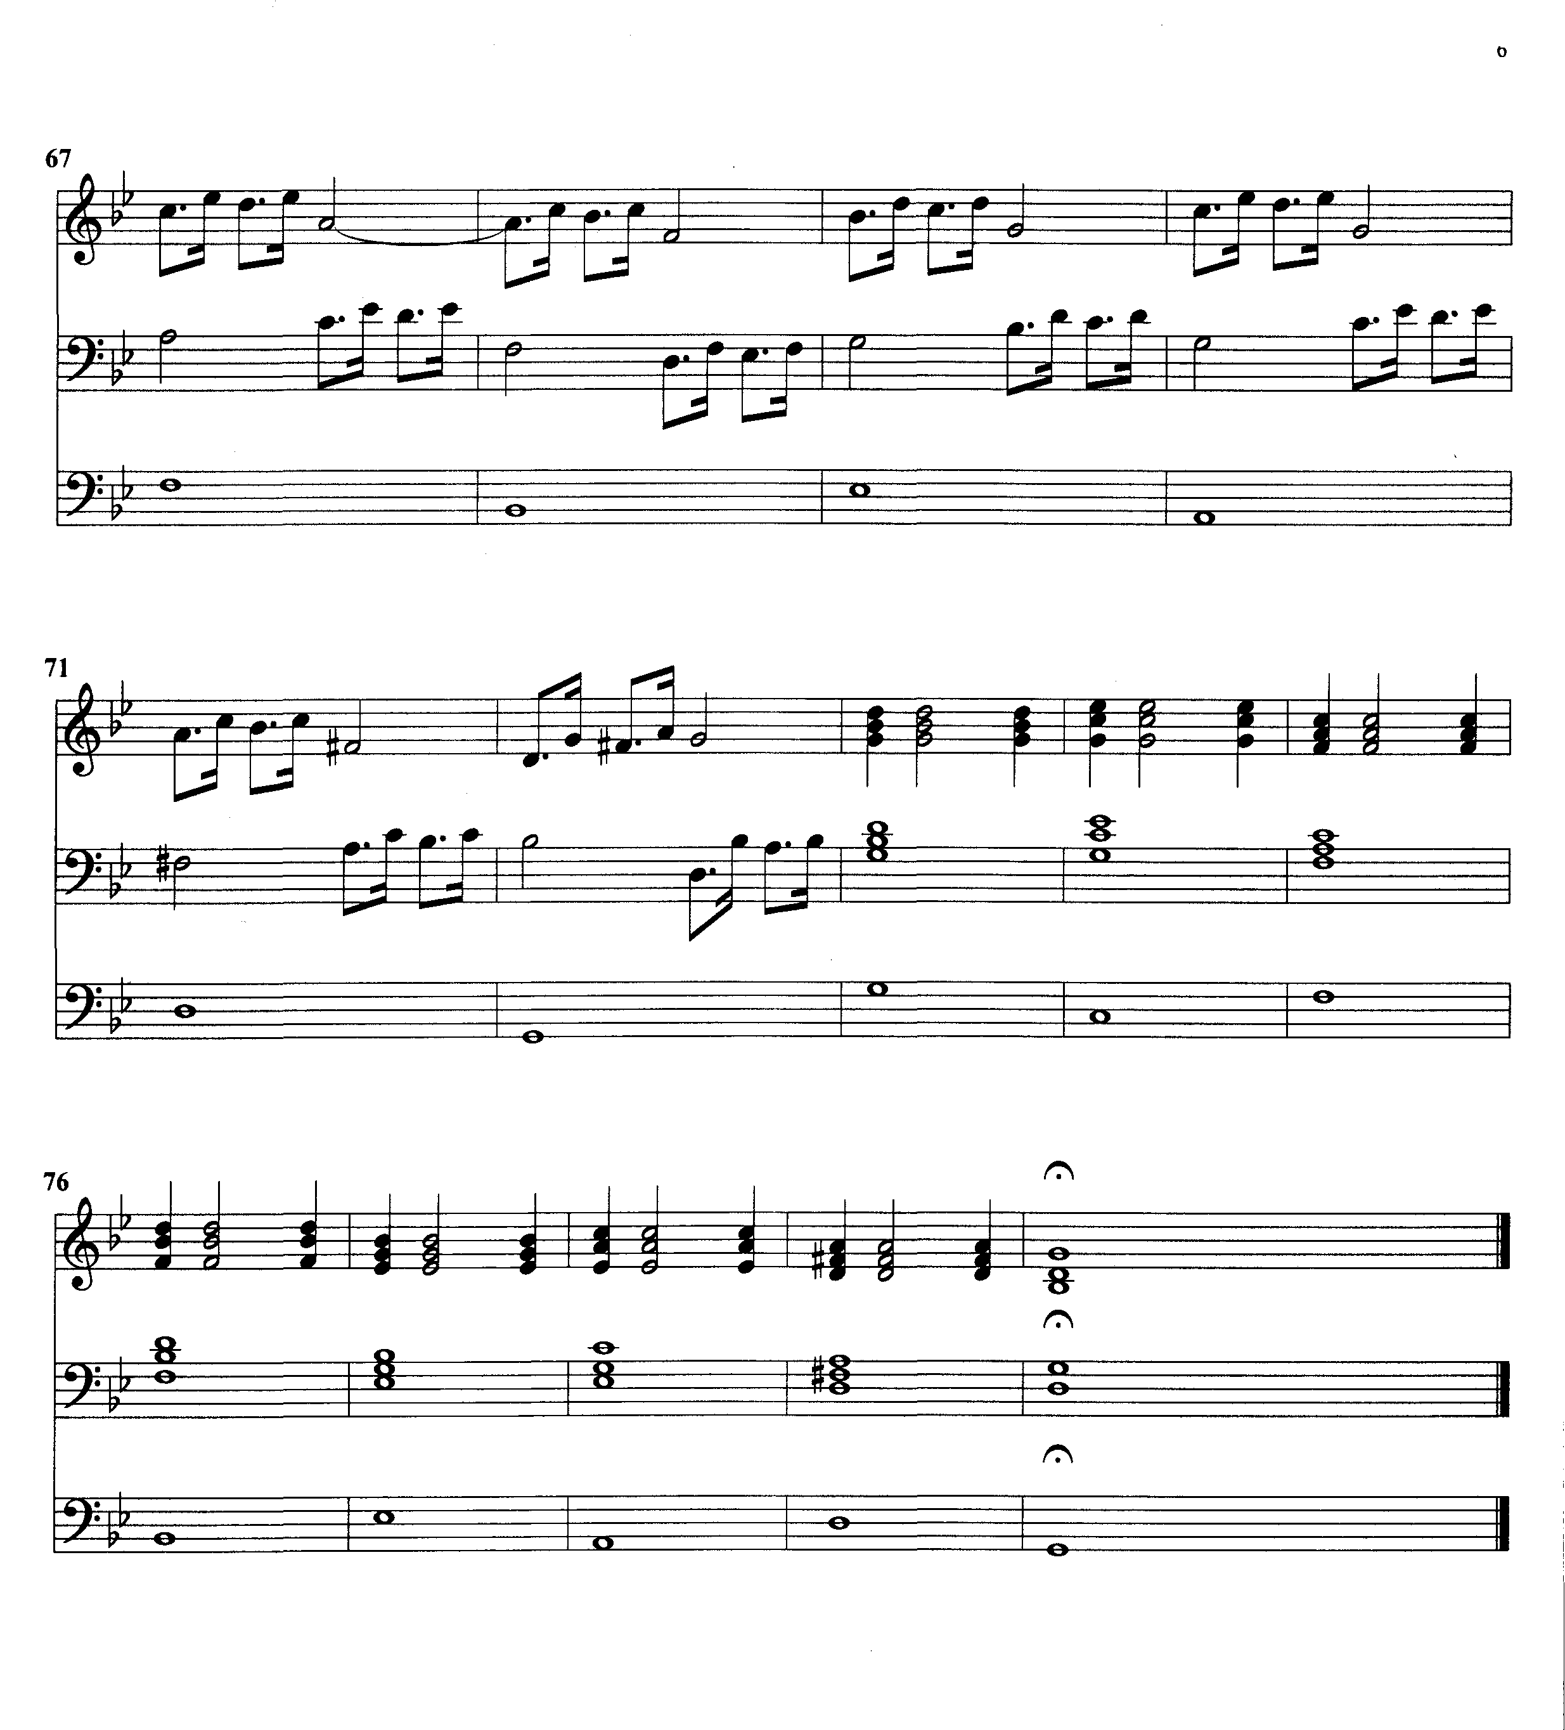

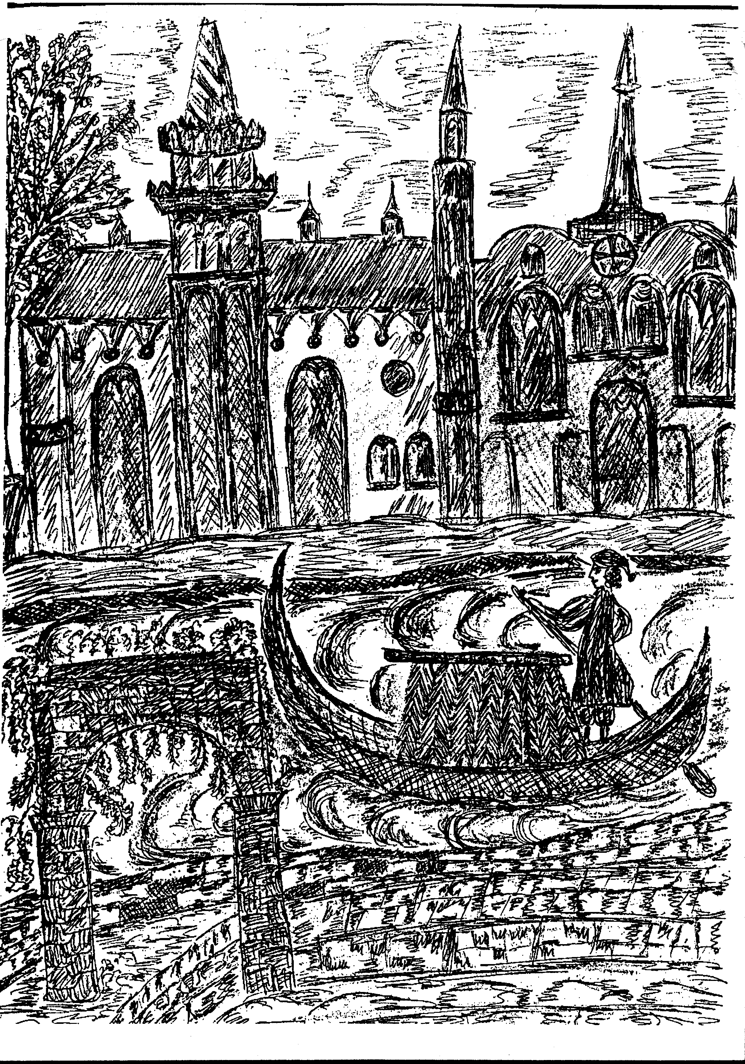

Рисунок Алины Дробышевой

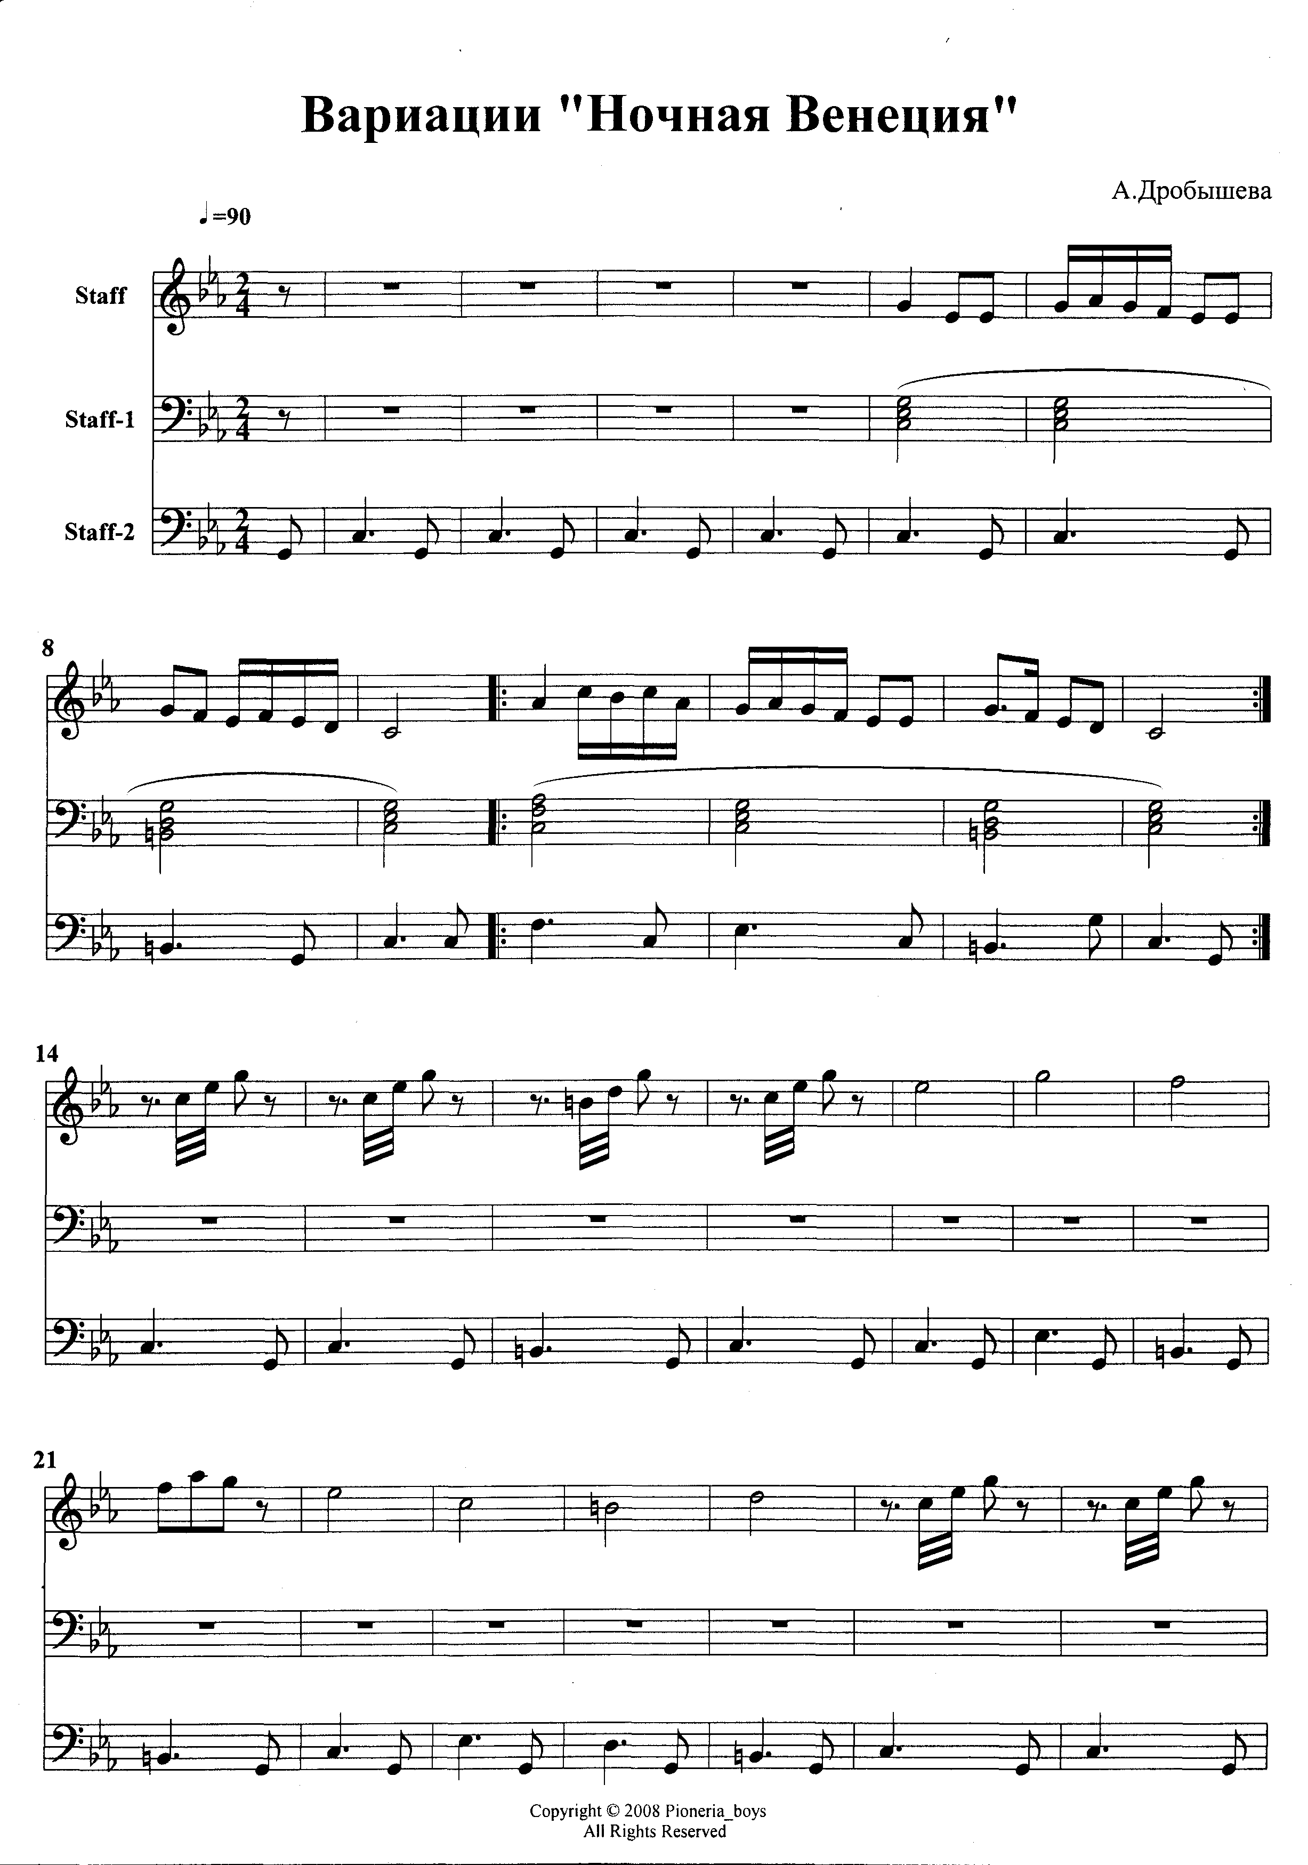
ученица 6 класса

